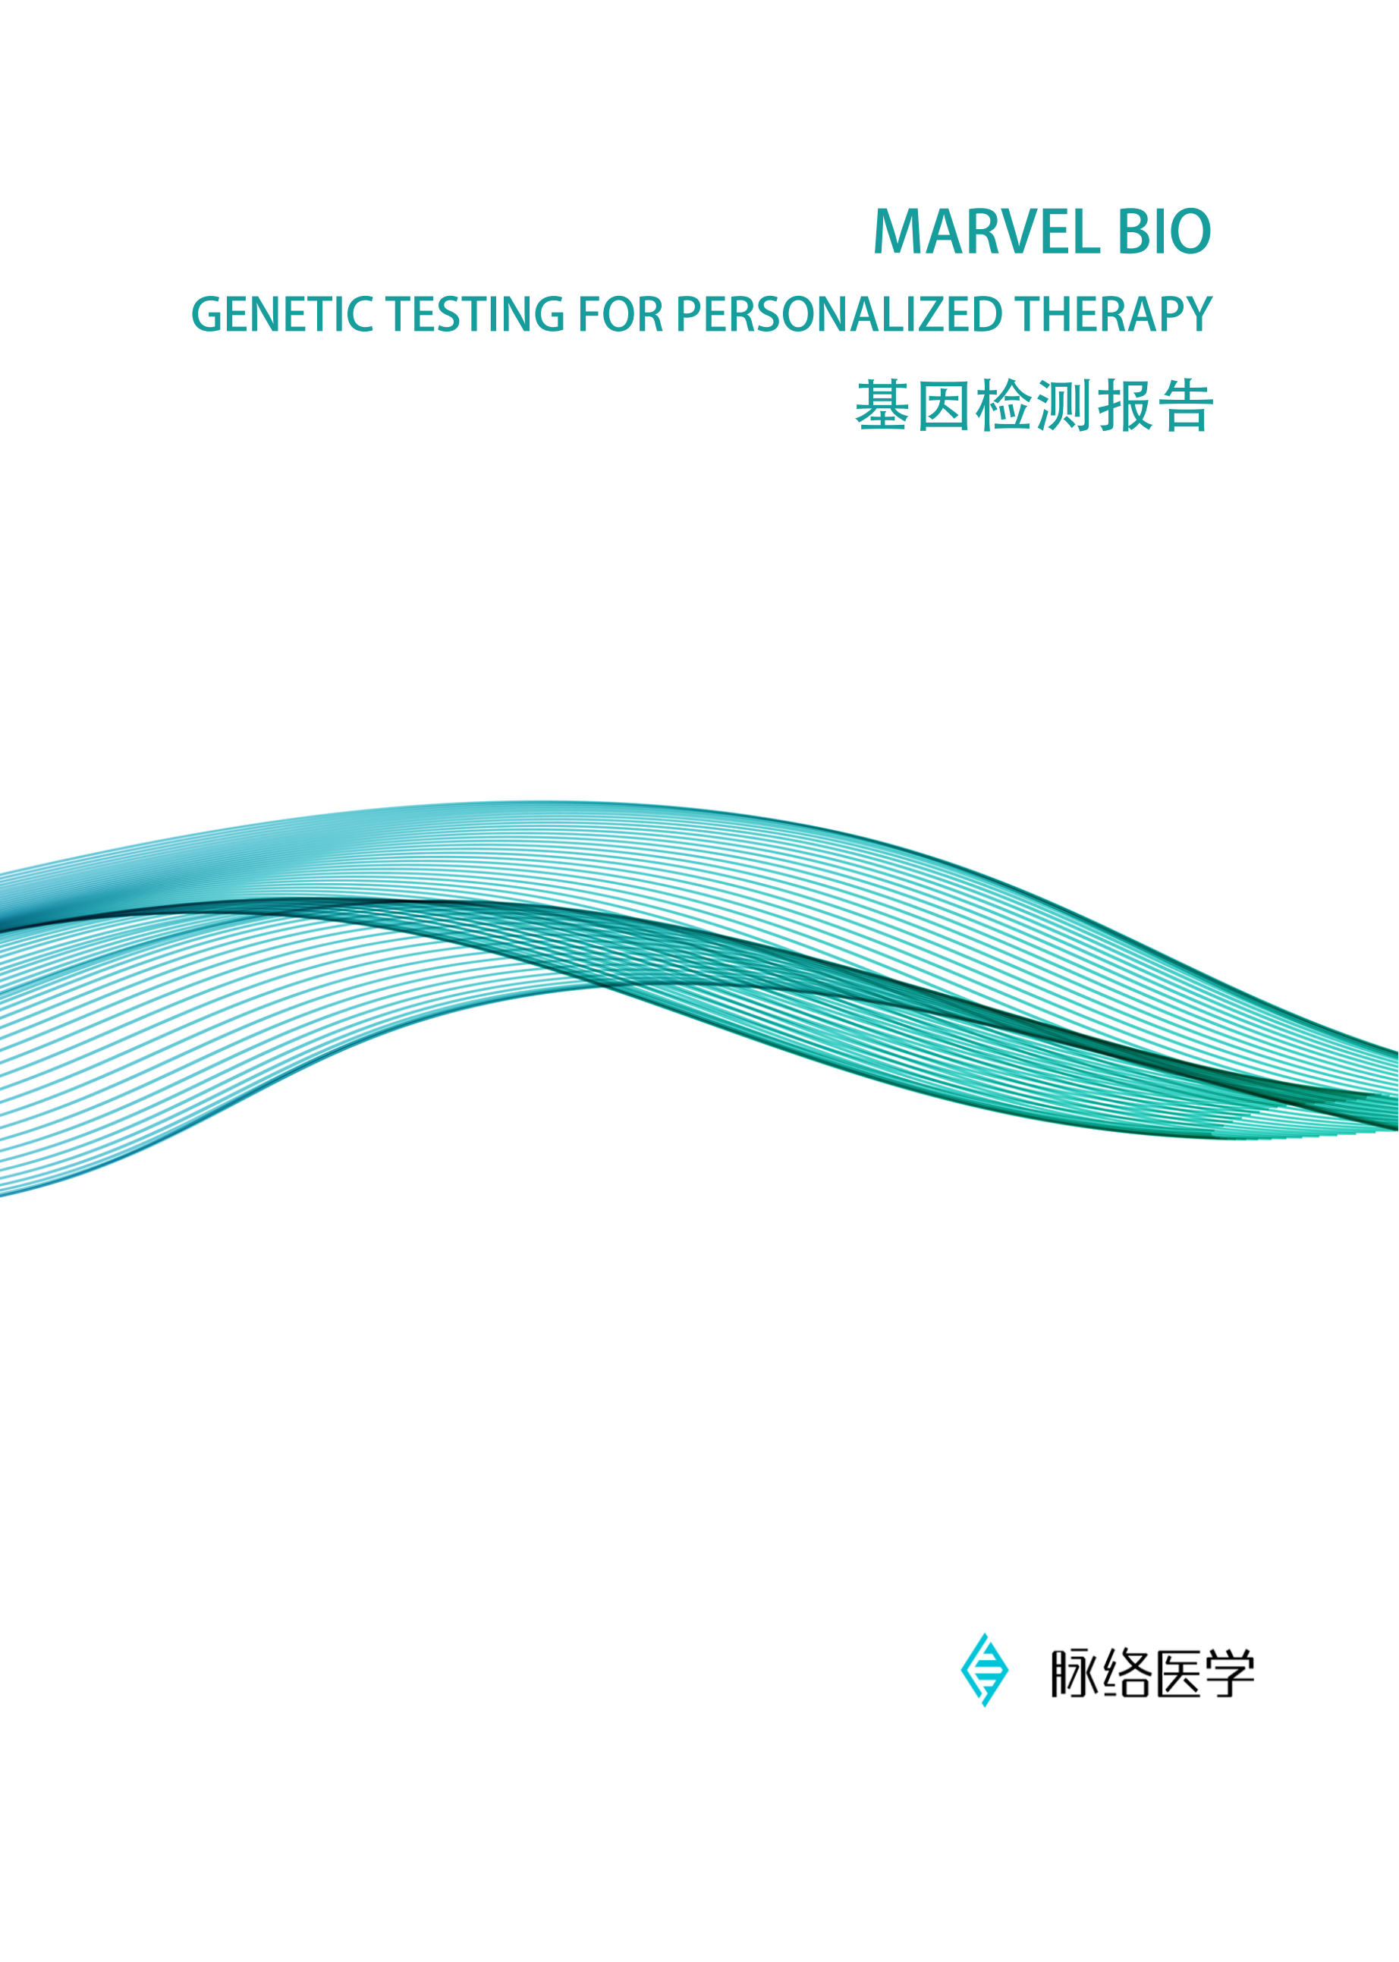
33333333333333333333333333



检测报告

报告导读


报告第一部分：检测报告的基本信息。包括患者及样本信息、检测内容。

报告第二部分：检测结果（提供本次检测涉及的靶向治疗、免疫治疗、化疗等综合检测结果），是本报告的关键信息。

报告第三部分：基因变异及相应靶向/免疫药物解析，该部分对第二部分中的基因变异和靶向/免疫药物提示进行详细解析，并且包含本报告的阅读说明。

报告第四部分：附录。提供所检测癌症的诊疗知识、癌症相关重要信号通路、所检测的基因列表信息、以及本报告的参考文献。

本报告信息仅供临床医生参考，而非临床诊断依据。对用药的建议需综合考虑患者其
他临床信息，如家族史 、肿瘤分型分期 、体力状态 、前期治疗方式等，具体治疗方
案详情请遵循医嘱。

检测结果仅对本次送检样本负责，电子版报告仅供参考，以加盖红章的纸质报告为准，无章无效。如有疑问，请于报告出具后三个工作日内咨询。
咨询电话：022-87190699。

致您的一封信

目 录

第一部分：基本信息
患者及样本信息 1
检测内容 1
第二部分：检测结果
检测结果小结 2

第三部分：基因变异及相应靶向/免疫药物解

第四部分：附录

第一部分：基本信息

样本信息

患者信息
姓名： | {{ patient_name }} |  | 样本类型： | {{ sample_type }}
性别： | {{ gender }} |  | 取材手段： | {{ sampling_method }}
年龄： | {{ age }} |  | 取材部位： | {{ sample_site }}
临床诊断： | {{ clinical_diagnosis }} |  | 样本编号： | {{ sample_id }}

检测内容
- PD-L1表达检测
使用免疫组化（IHC）方法，对委托人 组织 的PD-L1蛋白表达情况进行检测，给予用药提示。
*本检测只针对蛋白水平。
- 肺癌329基因检测

- 分析样本微卫星不稳定性，给予用药提示。
- 分析样本的基因变异，寻找与靶向/免疫药物相关的变异，给予用药提示与理论支持。
- 分析化疗药物相关的基因变异，评估化疗的敏感性或毒副作用，为化疗方案的制订提供参考。
*本检测只针对DNA 水平（包括点突变、小的缺失和插入、拷贝数变异和目前已知的融合基因），不涉及蛋白、RNA水平。

第二部分：检测结果

1.检测结果小结
- 靶向药物相关体细胞变异用药提示
基因 | 突变位点 | 潜在获益靶向药物  （证据等级） | 可能耐药或慎重药物（证据等级）
KRAS |  |  | 依维莫司（C）
 |  |  | 依维莫司（C）
CDKN2A |  | 奥拉帕利（C） | --
MLH1 |  |  | --
BRCA2 |  | 奥拉帕利（C）  芦卡帕利（C）  尼拉帕利（C）  他拉唑帕利（C）  盐酸可泮利塞+奥拉帕利+度伐利尤单抗（C）  奥拉帕利+帕博利珠单抗（C）  芦卡帕利+阿替利珠单抗（C）  帕米帕利+替雷利珠单抗（C） | --
EGFR |  |  | --
BLM |  | 尼拉帕利（C）  帕米帕利+替雷利珠单抗（C） | --
GNAS |  |  | --

备注：1. 变异与药物敏感性证据等级依据AMP/ASCO/CAP相关指南，将证据等级分为四个等级：
Level A：FDA/NMPA或专业指南批准/推荐在本癌种中针对该靶点治疗有响应或耐药的药物；
Level B：专家共识明确在本癌种中针对该靶点治疗有响应或耐药的药物；
Level C：FDA/NMPA或专业指南批准/推荐在其他癌种中针对该靶点治疗有响应或耐药的药物，或已作为临床试验的筛选入组标准；
Level D：临床前研究/案例报道显示针对该靶点可能对治疗有响应或耐药的药物。
随临床证据更新药物推荐结果及分级可能产生变化。

- 肺癌相关重要基因变异及药物提示
检测基因 | 本癌种相关  治疗药物 | 临床提示 | 检测结果
EGFR | 阿法替尼  厄洛替尼  达可替尼  吉非替尼  盐酸埃克替尼  奥希替尼  甲磺酸阿美替尼  甲磺酸伏美替尼  舒沃替尼  厄洛替尼+雷莫西尤单抗  厄洛替尼+贝伐珠单抗（非鳞癌）  甲磺酸贝福替尼  [指南推荐方案] | 非小细胞肺癌NCCN及CSCO指南推荐对EGFR基因进行检测。EGFR基因突变阳性（19号外显子缺失、21号外显子L858R）推荐奥希替尼、厄洛替尼、吉非替尼、阿法替尼、达可替尼、甲磺酸伏美替尼、厄洛替尼+雷莫西尤单抗、厄洛替尼+贝伐珠单抗（非鳞状非小细胞患者）为一线治疗方案，其中奥希替尼为EGFR突变患者首选方案，且为EGFR突变ⅠB-ⅢA非小细胞肺癌患者推荐术后辅助治疗方案；  EGFR基因突变阳性（如S768I、L861Q和/或G719X）的非小细胞肺癌患者一线治疗首选方案：阿法替尼、奥希替尼，其它推荐方案包括：厄洛替尼、达可替尼、吉非替尼；后续治疗推荐奥希替尼；  EGFR基因T790M突变的非小细胞肺癌患者推荐奥希替尼、甲磺酸阿美替尼、甲磺酸伏美替尼、甲磺酸贝福替尼，不推荐吉非替尼、厄洛替尼、阿法替尼、达可替尼；
ALK | 克唑替尼  塞瑞替尼  布格替尼  阿来替尼  洛拉替尼 | 非小细胞肺癌NCCN及CSCO指南推荐对患者进行ALK基因融合检测。ALK基因常见融合为ALK-EML4，ALK基因融合阳性非小细胞肺癌患者对ALK TKI敏感，推荐使用阿来替尼、布格替尼、洛拉替尼、塞瑞替尼、克唑替尼进行一线治疗，依据患者的不同进展情况，可考虑使用阿来替尼、布格替尼、塞瑞替尼、洛拉替尼进行后续治疗。  ALK G1202R突变耐药患者，后续治疗推荐洛拉替尼。
ROS1 | 塞瑞替尼  克唑替尼  恩曲替尼  洛拉替尼 | 非小细胞肺癌NCCN及CSCO指南推荐对患者进行ROS1基因融合检测。ROS1基因常见融合为ROS1-CD74、ROS1-SLC34A2、ROS1-CCDC6、ROS1-FIG，ROS1基因融合阳性非小细胞肺癌患者对ROS1 TKI敏感，推荐使用塞瑞替尼、克唑替尼、恩曲替尼、洛拉替尼进行一线治疗及后续治疗。 | 未见融合变异
BRAF | 维莫非尼  达拉非尼 | 非小细胞肺癌NCCN及CSCO指南推荐对患者进行BRAF 基因V600E突变检测。针对BRAF V600E的非小细胞肺癌患者，推荐一线治疗首选方案达拉非尼+曲美替尼，某些情况下的适用方案：维莫非尼、达拉非尼及后续治疗推荐达拉非尼+曲美替尼。 | 未见V600E变异
KRAS | 索托拉西布 | 非小细胞肺癌NCCN及CSCO指南推荐对患者进行KRAS基因突变检测。KRAS基因突变常见于12号密码子，KRAS G12C突变阳性的非小细胞肺癌患者后续治疗推荐索托拉西布。携带KRAS突变的患者相比于野生型患者预后较差，且对于EGFR TKI（阿法替尼、厄洛替尼、达可替尼、吉非替尼、奥希替尼等）药物敏感性降低。
NTRK1/2/3 | 拉罗替尼  恩曲替尼 | 非小细胞肺癌NCCN及CSCO指南推荐，对NTRK基因融合进行检测。NTRK基因融合阳性的非小细胞肺癌患者推荐拉罗替尼、恩曲替尼。 | 未见融合变异
MET | 克唑替尼  卡马替尼  特泊替尼  赛沃替尼 | 非小细胞肺癌NCCN及CSCO指南推荐，对MET基因进行检测。针对MET基因14号外显子跳跃突变的非小细胞肺癌患者推荐卡马替尼、克唑替尼、特泊替尼、赛沃替尼进行一线或后续治疗，针对MET基因高水平扩增的非小细胞肺癌患者推荐克唑替尼、卡马替尼、特泊替尼。
RET | 卡博替尼  普拉替尼 |  | 未见变异
ERBB2  （HER2） | 阿法替尼  吡咯替尼  德曲妥珠单抗 | 非小细胞肺癌NCCN及CSCO指南推荐对患者进行ERBB2基因突变检测。针对ERBB2基因突变阳性的非小细胞肺癌患者推荐使用恩美曲妥珠单抗、德曲妥珠单抗、吡咯替尼进行治疗。 | 未见变异

- 免疫治疗检测结果及用药提示
TMB/MSI/其它生物标志物检测结果 |  | 用药提示
肿瘤突变负荷（TMB） | {{ tmb_summary }} | 多项临床研究表明，TMB-H的肿瘤对免疫检查点抑制剂有更强的免疫应答效果  常用免疫抑制剂有：#帕博利珠单抗、#纳武利尤单抗、#阿替利珠单抗、#度伐利尤单抗、#纳武利尤单抗+伊匹木单抗、特瑞普利单抗、#信迪利单抗、#卡瑞利珠单抗、#替雷利珠单抗、#西米普利单抗、#恩沃利单抗、#多塔利单抗、派安普利单抗、赛帕利单抗等
微卫星不稳定性（MSI） | {{ msi_summary }} | 研究表明，MSI-H的实体瘤通常具有免疫原性和广泛的T细胞浸润性，从而对免疫检查点抑制剂的治疗响应较高
PD-L1表达 | {{ pdl1_result }} | 研究表明，PD-L1的表达水平与免疫治疗效果呈正相关
免疫正相关基因 | {{ immune_positive_result }} | 检出有害变异时可能疗效较好
免疫负相关基因 | {{ immune_negative_result }} | 检出有害变异时可能耐药/疗效不佳
免疫超进展相关基因 | {{ immune_hyperprogression_result }} | 检出有害变异时可能与超进展相关
备注：1. FoundationOne CDx (324 个基因) TMB 研究表明，对于组织样本，TMB≥10 mut/Mb 为高突变负荷 (仅供参考) 。而对于血液样本，POPLAR 和 OAK 研究表明，bTMB（血液肿瘤突变负荷）≥16 或可成为阿替利珠单抗治疗晚期非小细胞肺癌的生物标记物（仅供参考）。
- #帕博利珠单抗、#纳武利尤单抗、#阿替利珠单抗、#度伐利尤单抗、#纳武利尤单抗+伊匹木单抗、#信迪利单抗、#卡瑞利珠单抗、#替雷利珠单抗、#西米普利单抗均已获FDA和/或NMPA批准，用于治疗肺癌。#多塔利单抗、#恩沃利单抗已获FDA或NMPA批准用于治疗实体瘤患者。并且，FDA 已批准帕博利珠单抗用于治疗 TMB-H 的不可切除或转移性的成人和儿童实体瘤。
- 目前已知的免疫治疗生物标志物包括 TMB、MSI、PD-L1 表达、免疫疗效正相关/负相关/超进展基因等。值得注意的是，TMB、MSI、PD-L1 表达预测生物标志物是相对独立的预测指标，对免疫治疗临床获益率的评估具有独立性，建议您结合临床实际情况选择治疗方案。
- 上表涉及的已上市的药物名称及对应的商品名称：帕博利珠单抗[可瑞达]、纳武利尤单抗[欧狄沃]、阿替利珠单抗[泰圣奇]、度伐利尤单抗[英飞凡]、特瑞普利单抗[拓益]、信迪利单抗[达伯舒]、卡瑞利珠单抗[艾立妥]、替雷利珠单抗[百择安]、伊匹木单抗[逸沃]、恩沃利单抗[恩维达]、多塔利单抗[JEMPERLI]、派安普利单抗[安尼可]、赛帕利单抗[誉妥]、西米普利单抗[LIBTAYO]。
- 化疗药物用药提示
化疗药物检测结果
化疗药物/方案用药提示 | 多西他赛单药方案

2.靶向/免疫药物相关检测结果
2.1 重要基因变异及潜在靶向用药信息
- 重要基因变异
基因 | 突变类型 | 核苷酸变化 | 氨基酸变化 | 氨基酸变化 | 频率  (%) | 染色体 | 外  显  子 | 突变起始位置 | 突变终止位置 | 转录本号
KRAS | 点突变 |  |  |  |  | 12
 | 点突变
CDKN2A |  |  |  |  |  | 9
ROS1 | 点突变 |  |  |  | 2 | 6 |  |  |  | NM_002944.3
MLH1 | 点突变 |  |  |  |  | 3
NTRK3 | 点突变 |  |  |  |  | 15
NTRK2 | 点突变 |  |  |  |  | 9 |  |  |  | NM_006180.6
BRCA2 | 点突变
EGFR |  |  |  |  |  | 7 |  |  |  | NM_005228.5
BLM | 点突变 |  |  |  |  | 15
GNAS | 点突变
ALK | 点突变 |  |  |  |  | 2 |  |  |  | NM_004304.5
BRAF | 未见突变 | -- | -- | -- | -- | 7 | -- | -- | -- | NM_004333.6
ATM | 未见突变 | -- | -- | -- | -- | 11 | -- | -- | -- | NM_000051.4
ERBB2  （HER2） | 未见突变 | -- | -- | -- | -- | 17 | -- | -- | -- | NM_004448.4
MET | 未见突变 | -- | -- | -- | -- | 7 | -- | -- | --
NRAS | 未见突变 | -- | -- | -- | -- | 1 | -- | -- | -- | NM_002524.5
NTRK1 | 未见突变 | -- | -- | -- | -- | 1 | -- | -- | -- | NM_001007792.1
RET | 未见突变 | -- | -- | -- | -- | 10 | -- | -- | -- | NM_020975.6
*突变频率是指在该位点所有等位基因中，突变基因所占的百分比。上述基因变异及相应靶向药物的详细解析请见第三部分。上表中“未见突变”基因仅为与本癌种最相关的部分基因，此次所检测的全部基因列表请见附录。
- 潜在靶向/免疫用药信息
基因  名称 |  | 基因突变  位点信息 | 潜在靶向/免疫药物信息
 |  |  | 潜在获益靶向/免疫药物  （证据等级） | 可能耐药或慎重药物  （证据等级）
TMB水平较高 |  |  | 帕博利珠单抗（A）  纳武利尤单抗（A）  阿替利珠单抗（A）  度伐利尤单抗（A）  纳武利尤单抗+伊匹木单抗（A）  信迪利单抗（A）  卡瑞利珠单抗（A）  替雷利珠单抗（A）  西米普利单抗（A）  恩沃利单抗（A）  多塔利单抗（A）  特瑞普利单抗（C）  派安普利单抗（C）  赛帕利单抗（C） | --
KRAS |  |  |  | 依维莫司（C）
 |  |  |  | 依维莫司（C）
CDKN2A |  |  | 奥拉帕利（C） | --
MLH1 |  |  |  | --
BRCA2 |  |  | 奥拉帕利（C）  芦卡帕利（C）  尼拉帕利（C）  他拉唑帕利（C）  盐酸可泮利塞+奥拉帕利+度伐利尤单抗（C）  奥拉帕利+帕博利珠单抗（C）  芦卡帕利+阿替利珠单抗（C）  帕米帕利+替雷利珠单抗（C） | --
EGFR |  |  |  | --
BLM |  |  | 尼拉帕利（C）  帕米帕利+替雷利珠单抗（C） | --
GNAS |  |  |  | --
本次检测结果仅供参考，最终治疗方案请遵照医嘱。肿瘤基因随着病情发展存在动态变化，所以检测及分析结果只能在一定时间范围内对治疗有参考作用。如果病情发生变化（如转移、稳定、好转），请咨询主治医生，是否需要重新检测以调整治疗方案。

2.2 其它潜在获益上市药物提示*
（*以下为本癌种FDA/NMPA批准的抗血管生成类的靶向药物，或国内临床实践中疗效较好的靶向药物，可以作为多线治疗的备选方案。）
药物名称 | 相关基因 | 药物介绍
尼达尼布  Nintedanib  [维加特] | PDGFRα、PDGFRβ、FGFR1、FGFR2、FGFR3、VEGFR1、VEGFR2、VEGFR3、CSF1R、FLT3、Lck、Lyn、Src | FDA和NMPA批准用于治疗特发性肺纤维化、具有进行性表型的慢性纤维化间质性肺病，以及用于减缓系统性硬化症相关间质性肺病（SSc-ILD）患者肺功能下降的速度。目前在国内的临床实践中，有将尼达尼布联合多西他赛用于治疗肺癌患者的临床试验，并从中观察到比较好的疗效。
呋喹替尼  Fruquintinib  [爱优特] | VEGFR1、VEGFR2、VEGFR3 | NMPA批准用于治疗结直肠癌。目前在国内的临床实践中，有将呋喹替尼应用于治疗非小细胞肺癌患者的临床试验，并从中观察到比较好的疗效。

2.3 NCCN推荐临床常规靶向药物相关基因检测结果（不限于本癌种）
检测基因 | 检测内容 | 检测结果
EGFR | 外显子18 | 未检出
 | 外显子19
 | 外显子20 | 未检出
 | 外显子21 | 未检出
KRAS | 外显子2
 | 外显子3 | 未检出
 | 外显子4 | 未检出
ALK | 融合 | 未检出
ROS1 | 融合 | 未检出
RET | 融合 | 未检出
ERBB2  （HER2） | 突变 | 未检出
 | 扩增 | 未检出
PIK3CA | 外显子10 | 未检出
 | 外显子21 | 未检出
MET | 外显子14跳跃 | 未检出
 | 扩增 | 未检出
NRAS | 外显子2 | 未检出
 | 外显子3 | 未检出
 | 外显子4 | 未检出
BRAF | 密码子600 | 未检出
FGFR1/2/3 | 突变 | 未检出
 | 融合 | 未检出
NTRK1/2/3 | 融合 | 未检出
KIT | 外显子9 | 未检出
 | 外显子11 | 未检出
 | 外显子13 | 未检出
 | 外显子17 | 未检出
PDGFRA | 外显子12 | 未检出
 | 外显子14 | 未检出
 | 外显子18 | 未检出
BRCA1/2 | 突变
IDH1/2 | 突变 | 未检出
注：1. 以上只列出 NCCN 指南推荐的检测基因，基因检测范围涵盖但不限于上表中列出的检测内容。
2. 检出详情，可查看基因变异检测结果。

非小细胞肺癌NCCN指南（2022 V3）
- EGFR基因突变阳性（如19号外显子缺失或21号外显子L858R）的非小细胞肺癌患者一线治疗首选方案：奥希替尼，其它推荐方案包括：阿法替尼、厄洛替尼、达可替尼、吉非替尼、厄洛替尼+雷莫西尤单抗、厄洛替尼+贝伐珠单抗（适用于非鳞状非小细胞肺癌患者）；后续治疗推荐奥希替尼；
- EGFR基因突变阳性（如S768I、L861Q和/或G719X）的非小细胞肺癌患者一线治疗首选方案：阿法替尼、奥希替尼，其它推荐方案包括：厄洛替尼、达可替尼、吉非替尼；后续治疗推荐奥希替尼；
- EGFR基因T790M突变的非小细胞肺癌患者推荐奥希替尼，不推荐吉非替尼、厄洛替尼、阿法替尼、达可替尼；

- BRAF基因V600E突变的非小细胞肺癌患者一线治疗首选方案达拉非尼+曲美替尼，某些情况下的适用方案：维莫非尼、达拉非尼，后续治疗推荐达拉非尼+曲美替尼；
- ALK基因重排阳性（最常见融合：ALK-EML4）的非小细胞肺癌患者一线治疗首选方案包括：阿来替尼、布格替尼、洛拉替尼，其它推荐方案：塞瑞替尼，某些情况下的适用方案：克唑替尼；后续治疗推荐阿来替尼、布格替尼、塞瑞替尼、洛拉替尼；ALK G1202R突变耐药患者，后续治疗推荐洛拉替尼；
- ROS1基因融合阳性（常见融合：ROS1-CD74、ROS1-SLC34A2、ROS1-CCDC6、ROS1-FIG）的非小细胞肺癌患者一线治疗首选方案包括：克唑替尼、恩曲替尼，其它推荐方案：塞瑞替尼；后续治疗推荐洛拉替尼、恩曲替尼；
- NTRK（包括NTRK1、NTRK2、NTRK3）基因融合阳性的非小细胞肺癌患者一线治疗首选方案及后续治疗推荐拉罗替尼或恩曲替尼；
- MET基因高水平扩增的非小细胞肺癌患者推荐克唑替尼、卡马替尼、特泊替尼；MET基因14号外显子跳跃突变的非小细胞肺癌患者一线治疗及后续治疗首选方案包括：卡马替尼、特泊替尼，某些情况下的适用方案：克唑替尼；

- KRAS基因突变（最常见12号密码子突变）的非小细胞肺癌患者对EGFR-TKIs药物的敏感性降低；KRAS G12C突变阳性的非小细胞肺癌患者后续治疗推荐索托拉西布；
- ERBB2（HER2）基因突变的非小细胞肺癌患者推荐恩美曲妥珠单抗（T-DM1）、德曲妥珠单抗（DS-8201）；
- 非小细胞肺癌患者的新辅助治疗推荐使用纳武利尤单抗联合化疗；
- PD-L1表达阳性（≥50%）且EGFR、ALK、ROS1、BRAF检测结果为阴性的无免疫疗法禁忌症的腺癌、大细胞肺癌、病理类型不确定的非小细胞肺癌患者一线治疗首选方案包括：帕博利珠单抗、卡铂/顺铂+培美曲塞+帕博利珠单抗、阿替利珠单抗、西米普利单抗，其它推荐方案包括：卡铂+紫杉醇+贝伐珠单抗+阿替利珠单抗、卡铂+白蛋白结合型紫杉醇+阿替利珠单抗、纳武利尤单抗+伊匹木单抗+培美曲塞+卡铂/顺铂，某些情况下的适用方案：纳武利尤单抗+伊匹木单抗；鳞状细胞非小细胞肺癌患者一线治疗首选方案包括：帕博利珠单抗、卡铂+紫杉醇/白蛋白结合型紫杉醇+帕博利珠单抗、阿替利珠单抗、西米普利单抗，其它推荐方案：纳武利尤单抗+伊匹木单抗+卡铂+紫杉醇，某些情况下的适用方案：纳武利尤单抗+伊匹木单抗；
- PD-L1表达阳性（≥1%-49%）且EGFR、ALK、ROS1、BRAF检测结果为阴性的无免疫疗法禁忌症的腺癌、大细胞肺癌、病理类型不确定的非小细胞肺癌患者一线治疗首选方案：卡铂/顺铂+培美曲塞+帕博利珠单抗，其它推荐方案包括：卡铂+紫杉醇+贝伐珠单抗+阿替利珠单抗、卡铂+白蛋白结合型紫杉醇+阿替利珠单抗、纳武利尤单抗+伊匹木单抗+培美曲塞+卡铂/顺铂，某些情况下的适用方案包括：纳武利尤单抗+伊匹木单抗、帕博利珠单抗；鳞状细胞非小细胞肺癌患者一线治疗首选方案：卡铂+紫杉醇/白蛋白结合型紫杉醇+帕博利珠单抗，其它推荐方案：纳武利尤单抗+伊匹木单抗+卡铂+紫杉醇，某些情况下的适用方案包括：纳武利尤单抗+伊匹木单抗、帕博利珠单抗。
非小细胞肺癌CSCO指南（2022）
- ⅡA、ⅡB期非小细胞肺癌患者根治性手术后Ⅱ级推荐阿替利珠单抗辅助治疗（限PD-L1 TC≥1%）；ⅢA、ⅢB期（T3N2M0）非小细胞肺癌患者根治性手术后Ⅰ级推荐阿替利珠单抗辅助治疗（限PD-L1 TC≥1%）；
- ⅡB、ⅢA、ⅢB期非小细胞肺癌患者根治性手术后检测为EGFR敏感突变阳性患者Ⅰ级推荐奥希替尼或埃克替尼辅助治疗；ⅢA、ⅢB期非小细胞肺癌患者术后检测为EGFR敏感突变阳性患者Ⅱ级推荐吉非替尼或厄洛替尼（1B类）辅助治疗；
- ⅢA、ⅢB、ⅢC期非小细胞肺癌不可手术患者Ⅰ级推荐度伐利尤单抗作为同步放化疗的巩固治疗；Ⅲ级推荐舒格利单抗作为同步或序贯放化疗后的巩固治疗；
- Ⅳ期携带EGFR敏感突变的非小细胞肺癌患者Ⅰ级推荐吉非替尼、厄洛替尼、埃克替尼、阿法替尼、达可替尼、奥希替尼、阿美替尼，Ⅱ级推荐吉非替尼或厄洛替尼+化疗（2A类）、厄洛替尼+贝伐珠单抗（2A类）、含铂双药化疗±贝伐珠单抗（非鳞癌，2A类）；靶向及含铂双药化疗治疗失败后，Ⅱ级推荐单药化疗+贝伐珠单抗（非鳞癌，2A类）、安罗替尼（2A类）；
- Ⅳ期携带EGFR T790M阳性非小细胞肺癌患者Ⅰ级推荐奥希替尼、阿美替尼、伏美替尼（3类），再次活检T790M阴性或三代TKI治疗失败的患者Ⅰ级推荐含铂双药化疗±贝伐珠单抗（非鳞癌，2A类）；再次活检T790M阳性者Ⅱ级推荐含铂双药化疗±贝伐珠单抗（非鳞癌，2A类）；Ⅳ期携带EGFR敏感突变耐药后Ⅲ级推荐培美曲塞+顺铂+贝伐珠单抗+信迪利单抗；

- Ⅳ期携带ALK融合阳性的非小细胞肺癌患者一线治疗Ⅰ级推荐阿来替尼（优先推荐）、克唑替尼、塞瑞替尼、布格替尼、洛拉替尼，Ⅱ级推荐含铂双药化疗±贝伐珠单抗（非鳞癌，2A类）；后线治疗寡进展或CNS进展Ⅰ级推荐原TKI+局部治疗（2A类）、阿来替尼或塞瑞替尼（限一线克唑替尼，2A类）、恩沙替尼（3类）；针对一代TKI一线治疗失败广泛进展的患者Ⅰ级推荐阿来替尼或塞瑞替尼（1类），Ⅱ级推荐恩沙替尼（3类）、含铂双药化疗±贝伐珠单抗（非鳞癌，1类），Ⅲ级推荐布格替尼（3类）；针对二代TKI一线治疗或一代/二代TKI治疗均失败广泛进展的患者Ⅰ级推荐含铂双药化疗±贝伐珠单抗（非鳞癌，1类），Ⅲ级推荐洛拉替尼（3类）；靶向及含铂双药化疗治疗失败后，Ⅱ级推荐单药化疗+贝伐珠单抗（非鳞癌，2A类），Ⅲ级推荐安罗替尼（2A类）；
- Ⅳ期携带ROS1融合阳性的非小细胞肺癌患者一线治疗Ⅰ级推荐克唑替尼（3类），Ⅱ级推荐含铂双药化疗±贝伐珠单抗（非鳞癌，2A类），Ⅲ级推荐恩曲替尼（3类）；二线治疗Ⅰ级推荐原TKI+局部治疗（寡进展或CNS进展，2A类）、含铂双药化疗±贝伐珠单抗（非鳞癌，广泛进展，2A类）；三线治疗Ⅱ级推荐单药化疗+贝伐珠单抗（非鳞癌，2A类）；
- Ⅳ期携带BRAF V600E突变的非小细胞肺癌患者一线治疗Ⅱ级推荐达拉非尼+曲美替尼（3类）；
- Ⅳ期携带NTRK融合的非小细胞肺癌患者一线治疗Ⅲ级推荐洛拉替尼或恩曲替尼（3类）;
- Ⅳ期携带MET 14外显子跳跃突变的非小细胞肺癌患者一线治疗Ⅲ级推荐卡马替尼或特泊替尼（3类）;一线治疗未用靶向治疗的携带MET 14外显子跳跃突变的非小细胞肺癌患者后线治疗Ⅱ级推荐赛沃替尼（3类），Ⅲ级推荐卡马替尼或特泊替尼（3类）；

- Ⅳ期携带KRAS G12C突变的非小细胞肺癌患者后线治疗Ⅲ级推荐索托拉西布（3类）；
- Ⅳ期携带HER2突变的非小细胞肺癌患者后线治疗Ⅲ级推荐吡咯替尼（3类）；
- Ⅳ期无驱动基因、非鳞癌非小细胞肺癌患者一线治疗Ⅰ级推荐含铂双药化疗+贝伐珠单抗、阿替利珠单抗（限PD-L1 TC≥50%或IC≥10%）、帕博利珠单抗（限PD-L1 TPS≥50%或TPS≥1%-49%）、培美曲塞+铂类+帕博利珠单抗/卡瑞利珠单抗/信迪利珠单抗/替雷利珠单抗/阿替利珠单抗/舒格利单抗，Ⅱ级推荐紫杉醇+卡铂+贝伐珠单抗+阿替利珠单抗、白蛋白紫杉醇+卡铂+阿替利珠单抗、特瑞普利单抗+培美曲塞+铂类，Ⅲ级推荐纳武利尤单抗+伊匹木单抗+培美曲塞+铂类；二线治疗Ⅰ级推荐纳武利尤单抗、替雷利珠单抗，Ⅱ级推荐帕博利珠单抗（限PD-L1 TPS≥1%）、阿替利珠单抗，三线治疗Ⅰ级推荐纳武利尤单抗、安罗替尼（限2个化疗方案失败后）；
- Ⅳ期无驱动基因、鳞癌非小细胞肺癌患者一线治疗Ⅰ级推荐阿替利珠单抗（限PD-L1 TC≥50%或IC≥10%）、帕博利珠单抗（限PD-L1 TPS≥50%或TPS≥1%-49%）、紫杉醇/白蛋白紫杉醇+铂类+帕博利珠单抗/替雷利珠单抗、吉西他滨+铂类+信迪利珠单抗、紫杉醇+卡铂+舒格利单抗/卡瑞利珠单抗，Ⅱ级推荐特瑞普利单抗+白蛋白紫杉醇+卡铂、派安普利单抗+紫杉醇+卡铂，Ⅲ级推荐纳武利尤单抗+伊匹木单抗+紫杉醇+铂类；二线治疗Ⅰ级推荐纳武利尤单抗、替雷利珠单抗，Ⅱ级推荐帕博利珠单抗（限PD-L1 TPS≥1%）、阿替利珠单抗、阿法替尼（限不适合化疗及免疫治疗，1B类），三线治疗Ⅰ级推荐纳武利尤单抗、安罗替尼（限外周型鳞癌，1B类）。

3.免疫治疗疗效评估
3.1 肿瘤突变负荷（TMB）水平提示

肿瘤突变负荷（Tumor Mutation Burden，TMB）即肿瘤基因组去除胚系突变后的体细胞突变数量，一般以非同义突变（导致氨基酸改变的核苷酸变异）总数量或每1Mb（即1百万个碱基对）的突变数量来表示。研究表明，具有较高水平TMB的肿瘤细胞更容易被免疫系统识别，同时在多项临床研究中已证实，TMB水平较高的肿瘤对免疫检查点抑制剂有更强的免疫应答效果^{[1]}。2020年6月，FDA批准帕博利珠单抗用于治疗组织肿瘤突变负荷高且既往治疗后病情进展且无满意替代治疗方案的不可切除或转移性成年和小儿实体瘤患者^{[2]}。
常用的免疫抑制剂有：帕博利珠单抗、纳武利尤单抗、阿替利珠单抗、度伐利尤单抗、特瑞普利单抗、信迪利单抗、卡瑞利珠单抗、替雷利珠单抗等。
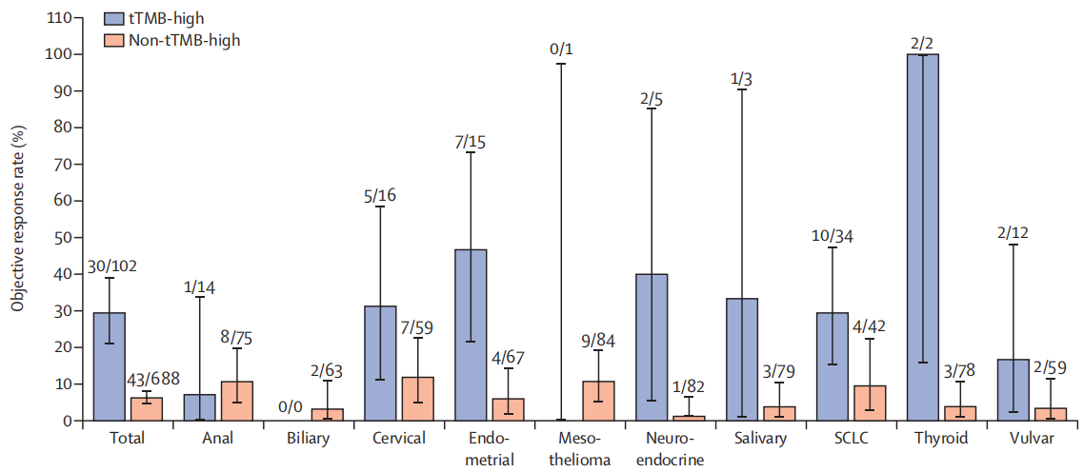
图1 不同癌种高/低TMB与抗PD-1/PD-L1治疗的客观反应率^{[2]}

说明：
由于 TMB 的计算方式与检测的靶向捕获技术类型等因素相关，且具体阈值的划定需要临床试验提供依据。FoundationOne CDx (324 个基因) TMB 研究表明，对于组织样本，TMB≥10 mut/Mb 为高突变负荷 (仅供参考) 。而对于血液样本，POPLAR 和 OAK 研究表明，bTMB（血液肿瘤突变负荷）≥16 或可成为阿替利珠单抗治疗晚期非小细胞肺癌的生物标记物（仅供参考）。

参考文献：
- Yarchoan M , Hopkins A, et al. Tumor Mutational Burden and Response Rate to PD-1 Inhibition[J]. New England Journal of Medicine, 2017, 377(25): 2500-2501.
- Marabelle A, Fakih M, et al. Association of tumour mutational burden with outcomes in patients with advanced solid tumours treated with pembrolizumab: prospective biomarker analysis of the multicohort, open-label, phase 2 KEYNOTE-158 study. Lancet Oncol. 2020 Oct;21(10):1353-1365.

3.2 PD-L1表达检测结果
检测项目 | 检测方法 | TPS | CPS | 结果判定
PD-L1蛋白表达 | 免疫组化 | {{ pdl1_tps }} | {{ pdl1_cps }} | {{ pdl1_result }}

附图：
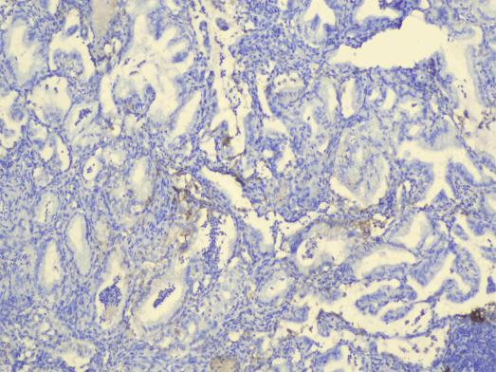
图1. 免疫组化：PD-L1
结果说明：
1、本实验结果会受到标本固定液类型及固定时间的影响，请按照检测要求送样本。
2、肿瘤细胞阳性比例分数（Tumor Proportion Score，TPS)：任何强度下显示部分或完整的膜染色的肿瘤细胞数占所有肿瘤细胞数的百分比。
3、阳性联合分数（Combined Positive Score，CPS）：PD-L1染色细胞（包括肿瘤细胞、淋巴细胞、巨噬细胞）的数目之和除以所有肿瘤细胞，乘以100。

5、因肿瘤存在较大的异质性，送检样本不一定代表肿瘤的全貌。
用药提示
综合分析结果：
根据该样本PD-L1表达检测结果，可供患者选择的抗PD-1/PD-L1肿瘤药物中，匹配度可能较高的药物：帕博利珠单抗（Pembrolizumab）、纳武利尤单抗（Nivolumab）、阿替利珠单抗（Atezolizumab）、西米普利单抗（Cemiplimab）、度伐利尤单抗（Durvalumab）、替雷利珠单抗（Tislelizumab）。

药物名称 | 相关基因 | 药物介绍
帕博利珠单抗  Pembrolizumab  [可瑞达] | PD-L1  (CD274) | FDA批准帕博利珠单抗用于治疗黑色素瘤、非小细胞肺癌（包括非鳞状或鳞状）、小细胞肺癌、经典霍奇金淋巴瘤、原发性纵隔大B细胞淋巴瘤、头颈部鳞状细胞癌、尿路上皮癌、微卫星不稳定性高（MSI-H）或错配修复缺陷的实体瘤、胃癌或胃食管交界处腺癌、食管鳞状细胞癌、宫颈癌、肝细胞癌、默克细胞癌、肾细胞癌、皮肤鳞状细胞癌、三阴性乳腺癌、子宫内膜癌以及高肿瘤突变负荷实体瘤患者。NMPA批准帕博利珠单抗用于治疗黑色素瘤、非小细胞肺癌、食管鳞状细胞癌、结直肠癌、头颈部鳞状细胞癌患者。2022年新版非小细胞肺癌NCCN指南推荐帕博利珠单抗（1类）、帕博利珠单抗联合卡铂（或顺铂）以及培美曲塞（1类）作为PD-L1表达水平≥50％（无免疫疗法禁忌症）以及EGFR、ALK、ROS1、BRAF、MET 14外显子跳跃、RET检测结果为阴性的腺癌、大细胞癌、病理类型不确定的肺癌患者的一线治疗；推荐帕博利珠单抗（1类）、帕博利珠单抗联合培美曲塞（1类）用于该类患者维持治疗；推荐卡铂、紫杉醇（或白蛋白结合型紫杉醇）联合帕博利珠单抗（1类）作为PD-L1表达水平≥50％（无免疫疗法禁忌症）以及EGFR、ALK、ROS1、BRAF、MET 14外显子跳跃、RET检测结果为阴性的鳞状细胞非小细胞肺癌患者的一线治疗，且推荐帕博利珠单抗（1类）用于该类患者的维持治疗；推荐帕博利珠单抗联合卡铂（或顺铂）以及培美曲塞（1类）、帕博利珠单抗单药（2B类）作为PD-L1表达水平≥1%-49％（无免疫疗法禁忌症）以及EGFR、ALK、ROS1、BRAF、MET 14外显子跳跃、RET检测结果为阴性的腺癌、大细胞癌、病理类型不确定的肺癌患者的一线治疗；推荐帕博利珠单抗（1类）、帕博利珠单抗联合培美曲塞（1类）用于该类患者维持治疗；推荐卡铂、紫杉醇（或白蛋白结合型紫杉醇）联合帕博利珠单抗（1类）、帕博利珠单抗单药（2B类）作为PD-L1表达水平≥1％-49%（无免疫疗法禁忌症）以及EGFR、ALK、ROS1、BRAF、MET 14外显子跳跃、RET检测结果为阴性的鳞状细胞非小细胞肺癌患者的一线治疗，且推荐帕博利珠单抗（2A类）用于该类患者的维持治疗。
纳武利尤单抗  Nivolumab  [欧狄沃] | PD-L1  (CD274) | FDA批准纳武利尤单抗用于治疗黑色素瘤、非小细胞肺癌、小细胞肺癌、肾细胞癌、经典霍奇金淋巴瘤（成人患者）、头颈部鳞状细胞癌、尿路上皮癌、微卫星不稳定性高或错配修复缺陷的转移性结直肠癌（成人患者或12岁及以上的儿童患者）、肝细胞癌、食管鳞状细胞癌患者、胃癌、胃食管结合部癌和食管腺癌。NMPA批准用于治疗非小细胞肺癌、头颈部鳞状细胞癌、胃癌、胃食管结合部癌、食管腺癌、非上皮样恶性胸膜间皮瘤患者。2022年新版非小细胞肺癌NCCN指南推荐纳武利尤单抗+伊匹木单抗+培美曲塞+顺铂/卡铂（1类）、纳武利尤单抗+伊匹木单抗（1类）作为PD-L1表达水平≥50％或PD-L1表达水平≥1%-49％（无免疫疗法禁忌症）以及EGFR、ALK、ROS1、BRAF、MET 14外显子跳跃、RET检测结果为阴性的腺癌、大细胞癌、病理类型不确定的肺癌患者的一线治疗，推荐纳武利尤单抗+伊匹木单抗（1类）作为该类患者的维持治疗；推荐纳武利尤单抗+伊匹木单抗+紫杉醇+卡铂（1类）、纳武利尤单抗+伊匹木单抗（1类）作为PD-L1表达水平≥50％或PD-L1表达水平≥1%-49％（无免疫疗法禁忌症）以及EGFR、ALK、ROS1、BRAF、MET 14外显子跳跃、RET检测结果为阴性的鳞状细胞非小细胞肺癌患者的一线治疗，且推荐纳武利尤单抗+伊匹木单抗（1类）用于该类患者的维持治疗。
阿替利珠单抗  Atezolizumab  [泰圣奇] | PD-L1  (CD274) | FDA批准阿替利珠单抗用于治疗尿路上皮癌、非小细胞肺癌、小细胞肺癌、肝细胞癌、黑色素瘤患者。NMPA批准用于治疗小细胞肺癌、肝细胞癌、非小细胞肺癌患者。2022年新版非小细胞肺癌NCCN指南推荐阿替利珠单抗单药（1类）或阿替利珠单抗联合贝伐珠单抗以及化疗（卡铂、紫杉醇）（1类）、阿替利珠单抗联合卡铂以及白蛋白结合型紫杉醇（2A类）用于作为PD-L1表达水平≥50％的EGFR、ALK、ROS1、BRAF、MET 14外显子跳跃、RET检测结果为阴性的腺癌、大细胞癌、病理类型不确定的肺癌患者的一线治疗，推荐阿替利珠单抗联合贝伐珠单抗（1类）、阿替利珠单抗单药（2A类）作为该类患者的维持治疗；推荐阿替利珠单抗单药（1类）作为PD-L1表达水平≥50％（无免疫疗法禁忌症）以及EGFR、ALK、ROS1、BRAF、MET 14外显子跳跃、RET检测结果为阴性的鳞状细胞非小细胞肺癌患者的一线治疗及后续维持治疗；推荐阿替利珠单抗联合贝伐珠单抗以及化疗（卡铂、紫杉醇）（1类）、阿替利珠单抗联合卡铂以及白蛋白结合型紫杉醇（2A类）用于作为PD-L1表达水平≥1％-49%（无免疫疗法禁忌症）以及EGFR、ALK、ROS1、BRAF、MET 14外显子跳跃、RET检测结果为阴性的腺癌、大细胞癌、病理类型不确定的肺癌患者的一线治疗；推荐阿替利珠单抗单药（2A类）或阿替利珠单抗联合贝伐珠单抗（1类）用于该类患者的维持治疗。在后续治疗中，使用阿替利珠单抗无需检测PD-L1的表达水平，但若检测，则能够提供更有用的信息；推荐阿替利珠单抗单药用于既往接受过辅助化疗治疗的PD-L1≥1%的非小细胞肺癌患者。
西米普利单抗Cemiplimab  [LIBTAYO] | PD-L1  (CD274) | FDA批准西米普利单抗用于治疗皮肤鳞状细胞癌、基底细胞癌、非小细胞肺癌患者。2022年新版非小细胞肺癌NCCN指南推荐西米普利单抗作为PD-L1表达水平≥50％的EGFR、ALK、ROS1、BRAF、MET 14 外显子跳跃、RET检测结果为阴性的腺癌、大细胞癌、 病理类型不确定的肺癌患者的一线治疗；推荐西米普利单抗作为鳞状细胞非小细胞肺癌患者的一线治疗。
度伐利尤单抗  Durvalumab  [英飞凡] | PD-L1  (CD274) | FDA批准度伐利尤单抗用于治疗非小细胞肺癌、小细胞肺癌患者。NMPA批准用于治疗非小细胞肺癌、小细胞肺癌患者。目前针对度伐利尤单抗已有相应的经NMPA和/或FDA和/或CE IVD批准的用于评估PD-L1表达的检测体系。
替雷利珠单抗  Tislelizumab  [百泽安] | PD-L1  (CD274) | NMPA批准替雷利珠单抗用于治疗经典型霍奇金淋巴瘤、局部晚期或转移性PD-L1高表达的尿路上皮癌、非小细胞肺癌、肝细胞癌、鼻咽癌、食管鳞状细胞癌、微卫星高度不稳定型（MSI-H）或错配修复基因缺陷型（dMMR）的成人晚期实体瘤患者。目前替雷利珠单抗用于治疗尿路上皮癌已有相应的经NMPA批准的用于评估PD-L1表达的检测体系。

3.3微卫星不稳定性（MSI）检测结果
依据本次检测结果，该肿瘤样本为 微卫星稳定（MSS）型。

结果解读：
《结直肠癌及其他相关实体瘤微卫星不稳定性检测中国专家共识（2019）》推荐晚期实体瘤患者（如胃癌、小肠癌、子宫内膜癌、尿路上皮癌、胰腺癌和胆管癌等）如考虑跨适应症进行免疫治疗，均应行MSI状态检测；推荐MSI检测可作为林奇综合征的初筛手段^{[1]}。

说明：
目前，比较公认的PD-1/PD-L1单抗药物的生物标志物主要包括PD-1/PD-L1的表达、MSI、dMMR、TMB、HLA分型、细胞因子、免疫组库等^{[2,3]}（如下图）。

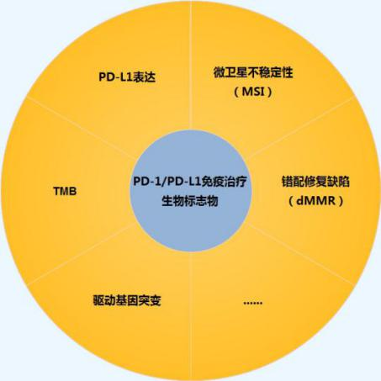

MSI 结果说明：
本次检测使用NGS技术结合生物信息学算法，对于在肿瘤样本和正常样本中测序深度均大于等于20的微卫星位点，计算其等位基因的分布信息；其次，通过卡方检验比较肿瘤样本和正常样本的相同微卫星位点的等位基因分布，若显著不同，则认为该微卫星位点不稳定；最后统计不稳定位点的比例，比例高于MSI阈值判断为MSI-H（微卫星高度不稳定），否则为MSS（微卫星稳定）。

参考文献：
- 《结直肠癌及其他相关实体瘤微卫星不稳定性检测中国专家共识》.2019.
[2] Daud A I, Loo K,et al. ournal of Clinical Investigation, 2016, 126(9):3447.
[3] Mcgranahan N, Furness A J, et al. Science, 2016, 351(6280):1463-1469.

3.4 免疫疗效正相关/负相关/超进展基因检测结果
随着免疫治疗研究的深入，更多基因组变异被发现与免疫治疗敏感、耐药、超进展相关，以下免疫相关基因标记物预测来源于多种肿瘤的科学研究成果，结果仅供参考。
- 免疫治疗正相关基因检测结果
基因 | 检测结果 | 临床解读
MLH1 |  | 检出有害变异时可能疗效较好。
MSH2 | 未检出有害变异 | 检出有害变异时可能疗效较好。
MSH6 | 未检出有害变异 | 检出有害变异时可能疗效较好。
PMS2 | 未检出有害变异 | 检出有害变异时可能疗效较好。
POLE | 未检出有害变异 | 检出有害变异时可能疗效较好。
POLD1 | 未检出有害变异 | 检出有害变异时可能疗效较好。
CD274（PD-L1） | 未检出有害变异 | 检出有害变异时可能疗效较好。
PDCD1LG2（PD-L2） | 未检出有害变异 | 检出有害变异时可能疗效较好。
PBRM1 | 未检出有害变异 | 检出有害变异时可能疗效较好。
KRAS |  | 检出有害变异时可能疗效较好。
KRAS/TP53共突变 | 未检出有害变异 | 检出有害变异时可能疗效较好。
TET1 | 未检出有害变异 | 检出有害变异时可能疗效较好。
SERPINB3 | 未检出有害变异 | 检出有害变异时可能疗效较好。
SERPINB4 | 未检出有害变异 | 检出有害变异时可能疗效较好。
DDR基因  （DNA损伤修复相关基因） |  | 检出有害变异时可能疗效较好。
免疫治疗正相关基因，指的是在免疫治疗过程中，携带该类基因突变的患者接受免疫治疗疗效可能较好，如PBRM1基因^{[1]}。
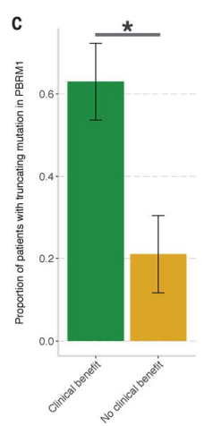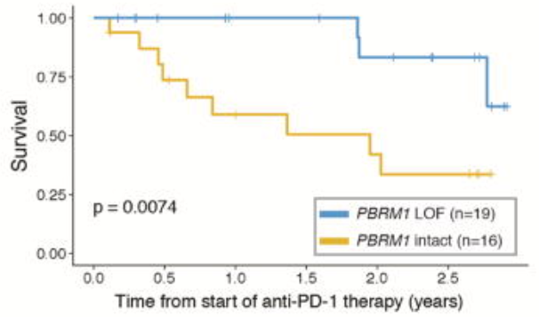
图1 PBRM1基因突变的肾透明细胞癌患者免疫治疗获益
参考文献：
[1] Miao D, Margolis C A, Gao W, et al. Genomic correlates of response to immune checkpoint therapies in clear cell renal cell carcinoma[J]. Science, 2018, 359(6377): 801-806.
- 免疫治疗负相关基因检测结果
基因 | 检测结果 | 临床解读
PTEN | 未检出有害变异 | 检出有害变异时可能耐药。
JAK1 | 未检出有害变异 | 检出有害变异时可能耐药。
JAK2 | 未检出有害变异 | 检出有害变异时可能耐药。
B2M | 未检出有害变异 | 检出有害变异时可能耐药。
CTNNB1 | 未检出有害变异 | 检出有害变异时可能耐药。
EGFR（L858R/EX19del） |  | 检出有害变异时可能疗效不佳。
ALK | 未检出有害变异 | 检出有害变异时可能疗效不佳。
MET | 未检出有害变异 | 检出有害变异时可能疗效不佳。
STK11 | 未检出有害变异 | 检出有害变异时可能疗效不佳。
KRAS/STK11共突变 | 未检出有害变异 | 检出有害变异时可能疗效不佳。
KEAP1 | 未检出有害变异 | 检出有害变异时可能疗效不佳。
IFNGR1/2 | 未检出有害变异 | 检出有害变异时可能疗效不佳。
免疫治疗负相关基因，指的是在免疫治疗过程中，携带该类基因突变的患者产生免疫治疗耐药/疗效不佳。这些特定基因突变引起通路的改变，可能导致肿瘤微环境中免疫细胞的浸润以及功能受到抑制，如JAK1/2失活突变^{[1]}。
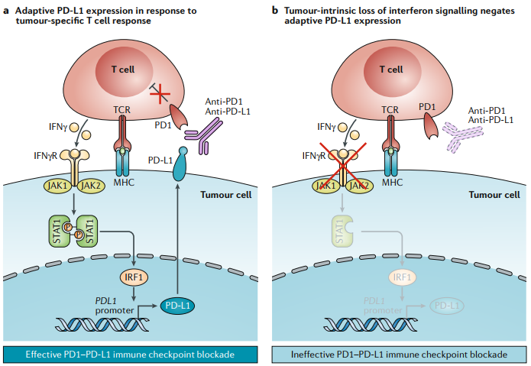
图1 JAK1/2失活免疫抑制机制
参考文献：
[1] Kalbasi A, Ribas A. Tumour-intrinsic resistance to immune checkpoint blockade[J]. Nature Reviews Immunology, 2019: 1-15.
- 免疫治疗超进展基因检测结果
基因 | 检测结果 | 临床解读
MDM2 | 未检出有害变异 | 检出有害变异时可能与超进展相关。
MDM4 | 未检出有害变异 | 检出有害变异时可能与超进展相关。
DNMT3A | 未检出有害变异 | 检出有害变异时可能与超进展相关。
EGFR（扩增） | 未检出有害变异 | 检出有害变异时可能与超进展相关。
CCND1 | 未检出有害变异 | 检出有害变异时可能与超进展相关。
FGF3 | 未检出有害变异 | 检出有害变异时可能与超进展相关。
FGF4 | 未检出有害变异 | 检出有害变异时可能与超进展相关。
FGF19 | 未检出有害变异 | 检出有害变异时可能与超进展相关。
有研究表明，MDM2/4基因的有害突变与疾病超进展（HPD）密切相关^{[1-2]}。HPD被定义为治疗后肿瘤反常地加速生长，包括：（1）在免疫检查点抑制剂治疗后第一次评价时进展，或至治疗失败时间（TTF）<2月；（2）肿瘤体积增加>50%；(3)肿瘤增长速度（TGR）增加>2倍。
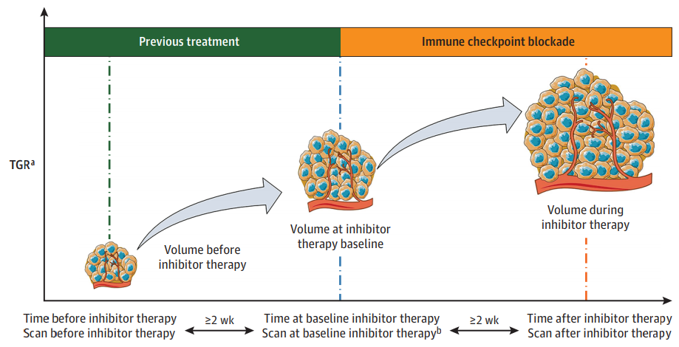
图1 疾病超进展图示

参考文献：
[1] Kato S , Goodman A M , Walavalkar V , et al. Hyper-progressors after Immunotherapy: Analysis of Genomic Alterations Associated with Accelerated Growth Rate[J]. Clinical Cancer Research, 2017: clincanres. 3133.2016.
[2] Hyperprogressive Disease in Patients With Advanced Non-Small Cell Lung Cancer Treated With PD-1/PD-L1 Inhibitors or With Single-Agent Chemotherapy.[J]. JAMA oncology, 2018.

4.化疗药物相关检测结果

*请注意化疗药物毒副作用和有效性除了受遗传因素影响外，还受到临床上的多种因素影响，存在个体差异性。用药时请结合患者临床实际情况，谨遵医嘱。

4.1非小细胞肺癌NCCN指南涉及的化疗药物及化疗方案评估
化疗药物 | 检测基因 |  | 有效性预测
顺铂 |  | XPC、MTHFR、GSTP1、ERCC1、XRCC1、GSTM1 |  | 可能较高 | 可能较高
长春瑞滨 |  | ABCB1、CEP72 |  | 可能居中 | 可能较低
依托泊苷 |  | SLCO1B1、DYNC2H1 |  | 可能较高 | 可能较低
吉西他滨 |  | CDA、RRM1 |  | 可能较低 | 可能较低
多西他赛 |  | ERCC1、VEGFA |  | 可能较高 | 可能较低
培美曲塞 |  | SLC19A1、GGH |  | 可能居中 | 可能较高
紫杉醇 |  | ERCC1、ABCB1、SOD2、TP53 |  | 可能较低 | 可能较高
卡铂 |  | MTHFR、ERCC1、XRCC1 |  | 可能较高 | 可能居中
依托泊苷+顺铂 |  | SLCO1B1、DYNC2H1、XPC、MTHFR、GSTP1、ERCC1、XRCC1、GSTM1 |  | 可能较高 | 可能居中
吉西他滨+顺铂 |  | CDA、RRM1、XPC、MTHFR、GSTP1、ERCC1、XRCC1、GSTM1 |  | 可能居中 | 可能居中
多西他赛+顺铂 |  | ERCC1、VEGFA、XPC、MTHFR、GSTP1、XRCC1、GSTM1 |  | 可能较高 | 可能居中
长春瑞滨+顺铂 |  | ABCB1、CEP72、XPC、MTHFR、GSTP1、ERCC1、XRCC1、GSTM1 |  | 可能较高 | 可能居中
培美曲塞+顺铂(仅限于非鳞癌) |  | SLC19A1、GGH、XPC、MTHFR、GSTP1、ERCC1、XRCC1、GSTM1 |  | 可能较高 | 可能较高
紫杉醇+顺铂 |  | ERCC1、ABCB1、SOD2、TP53、XPC、MTHFR、GSTP1、XRCC1、GSTM1 |  | 可能居中 | 可能较高
白蛋白结合型紫杉醇+卡铂 |  | ERCC1、ABCB1、SOD2、TP53、MTHFR、XRCC1 |  | 可能居中 | 可能较高
多西他赛+卡铂 |  | ERCC1、VEGFA、MTHFR、XRCC1 |  | 可能较高 | 可能居中
吉西他滨+卡铂 |  | CDA、RRM1、MTHFR、ERCC1、XRCC1 |  | 可能居中 | 可能居中
紫杉醇+卡铂 |  | ERCC1、ABCB1、SOD2、TP53、MTHFR、XRCC1 |  | 可能居中 | 可能较高
依托泊苷+卡铂 |  | SLCO1B1、DYNC2H1、MTHFR、ERCC1、XRCC1 |  | 可能较高 | 可能居中
培美曲塞+卡铂(仅限于非鳞癌) |  | SLC19A1、GGH、MTHFR、ERCC1、XRCC1 |  | 可能较高 | 可能较高
吉西他滨+多西他赛 |  | CDA、RRM1、ERCC1、VEGFA |  | 可能居中 | 可能较低
吉西他滨+长春瑞滨 |  | CDA、RRM1、ABCB1、CEP72 |  | 可能居中 | 可能较低
白蛋白结合型紫杉醇单药方案 |  | ERCC1、ABCB1、SOD2、TP53 |  | 可能较低 | 可能较高
多西他赛单药方案 |  | ERCC1、VEGFA |  | 可能较高 | 可能较低
吉西他滨单药方案 |  | CDA、RRM1 |  | 可能较低 | 可能较低
紫杉醇单药方案 |  | ERCC1、ABCB1、SOD2、TP53 |  | 可能较低 | 可能较高
培美曲塞单药方案(仅限于非鳞癌) |  | SLC19A1、GGH |  | 可能居中 | 可能较高

4.2国内大型三甲医院常用的非小细胞肺癌化疗药物及化疗方案评估
化疗药物 | 检测基因 | 有效性预测
吉西他滨 | CDA、RRM1 | 可能较低 | 可能较低
顺铂 | XPC、MTHFR、GSTP1、ERCC1、XRCC1、GSTM1 | 可能较高 | 可能较高
卡铂 | MTHFR、ERCC1、XRCC1 | 可能较高 | 可能居中
多西他赛 | ERCC1、VEGFA | 可能较高 | 可能较低
长春瑞滨 | ABCB1、CEP72 | 可能居中 | 可能较低
依托泊苷 | SLCO1B1、DYNC2H1 | 可能较高 | 可能较低
培美曲塞 | SLC19A1、GGH | 可能居中 | 可能较高
紫杉醇 | ERCC1、ABCB1、SOD2、TP53 | 可能较低 | 可能较高
GP（吉西他滨+顺铂） | CDA、RRM1、XPC、MTHFR、GSTP1、ERCC1、XRCC1、GSTM1 | 可能居中 | 可能居中
GC（吉西他滨+卡铂） | CDA、RRM1、MTHFR、ERCC1、XRCC1 | 可能居中 | 可能居中
DP（多西他赛+顺铂） | ERCC1、VEGFA、XPC、MTHFR、GSTP1、XRCC1、GSTM1 | 可能较高 | 可能居中
DC（多西他赛+卡铂） | ERCC1、VEGFA、MTHFR、XRCC1 | 可能较高 | 可能居中
NP（长春瑞滨+顺铂） | ABCB1、CEP72、XPC、MTHFR、GSTP1、ERCC1、XRCC1、GSTM1 | 可能较高 | 可能居中
NC（长春瑞滨+卡铂） | ABCB1、CEP72、MTHFR、ERCC1、XRCC1 | 可能较高 | 可能居中
EP（依托泊苷+顺铂） | SLCO1B1、DYNC2H1、XPC、MTHFR、GSTP1、ERCC1、XRCC1、GSTM1 | 可能较高 | 可能居中
 | SLC19A1、GGH、XPC、MTHFR、GSTP1、ERCC1、XRCC1、GSTM1 | 可能较高 | 可能较高
 | SLC19A1、GGH、MTHFR、ERCC1、XRCC1 | 可能较高 | 可能较高
TP（紫杉醇+顺铂） | ERCC1、ABCB1、SOD2、TP53、XPC、MTHFR、GSTP1、XRCC1、GSTM1 | 可能居中 | 可能较高
TC（紫杉醇+卡铂） | ERCC1、ABCB1、SOD2、TP53、MTHFR、XRCC1 | 可能居中 | 可能较高
多西他赛单药方案 | ERCC1、VEGFA | 可能较高 | 可能较低
培美曲塞单药方案(仅限于非鳞癌) | SLC19A1、GGH | 可能居中 | 可能较高
吉西他滨单药方案 | CDA、RRM1 | 可能较低 | 可能较低
*详细的化疗基因多态性检测结果和药物信息请参见“4.3 临床常用化疗药物评估及解析”。化疗药物的毒副作用和有效性常对应多个基因多态性位点，该报告根据证据支持等级等信息进行综合解读。"/"未有研究报道或现有研究结论不一致。

具体的用药方案如下：
化疗方案 | 用法用量
GP（吉西他滨+顺铂） | 吉西他滨：1000-1250 mg/(m².d) 静脉滴注 d1,8 每三~四周*4-6顺铂：75 mg/(m².d) 静脉滴注 d1 每三~四周*4-6或根据患者耐受状况，总剂量分3-5日输注。
GC（吉西他滨+卡铂） | 吉西他滨：1000-1250 mg/(m².d) 静脉滴注 d1,8 每三~四周*4-6卡铂：AUC 4.5-6 静脉滴注 d1 每三~四周*4-6或根据患者耐受状况，总剂量分2-3日输注。
DP（多西他赛+顺铂） | 多西他赛：75 mg/(m².d) 静脉滴注 d1 每三～四周*4-6 或根据患者耐受状况，总剂量分 2 日输注。顺铂：75 mg/(m².d) 静脉滴注 d1 每三～四周*4-6 或根据患者耐受状况，总剂量分 3-5 日输注。
DC（多西他赛+卡铂） | 多西他赛：75 mg/(m².d) 静脉滴注 d1 每三～四周*4-6 或根据患者耐受状况，总剂量分 2 日输注。卡铂：AUC 4.5-6 静脉滴注 d1 每三~四周*4-6或根据患者耐受状况，总剂量分2-3日输注。
NP（长春瑞滨+顺铂） | 长春瑞滨：25 mg/(m².d) 静脉推注 d1,8 每三～四周*4-6顺铂：75-80 mg/(m².d) 静脉滴注 d1 每三～四周*4-6 或根据患者耐受状况，总剂量分 3-5 日输注。
NC（长春瑞滨+卡铂） | 长春瑞滨：25 mg/(m².d) 静脉推注 d1,8 每三～四周*4-6卡铂：AUC 4.5-6 静脉滴注 d1 每三～四周*4-6 或根据患者耐受状况，总剂量分 2-3 日输注。
EP（依托泊苷+顺铂） | 依托泊苷：100 mg/(m².d) 静脉滴注 d1-5 每三～四周*4-6顺铂：75 mg/(m².d) 静脉滴注 d1 每三～四周*4-6 或根据患者耐受状况，总剂量分 3-5 日输注。
 | 培美曲塞：500 mg/(m².d) 静脉滴注 d1 每三～四周*4-6顺铂：75 mg/(m².d) 静脉滴注 d1 每三～四周*4-6 或根据患者耐受状况，总剂量分 3-5 日输注。
 | 培美曲塞：500 mg/(m².d) 静脉滴注 d1 每三～四周*4-6卡铂：AUC 4.5-6 静脉滴注 d1 每三～四周*4-6 或根据患者耐受状况，总剂量分 2-3 日输注。
TP（紫杉醇+顺铂） | 紫杉醇：135-175 mg/(m².d) 静脉滴注 d1 每三～四周*4-6顺铂：75 mg/(m².d) 静脉滴注 d1 每三～四周*4-6 或根据患者耐受状况，总剂量分 3-5 日输注。
TC（紫杉醇+卡铂） | 紫杉醇：135-175 mg/(m².d) 静脉滴注 d1 每三～四周*4-6卡铂：AUC 4.5-6 静脉滴注 d1 每三～四周*4-6 或根据患者耐受状况，总剂量分 2-3 日输注。
备注：正体为国内大型三甲医院在临床中用到的化疗方案，粗体为非小细胞肺癌NCCN指南推荐且国内大型三甲医院在临床中用到的化疗方案。

4.3 临床常用化疗药物评估及解析
顺铂 | 基因 | 检测位点 | 等级 | 检测结果 | 用药提示
cisplatin  顺铂 | XPC | rs2228001 | 1B
 | MTHFR | rs1801133 | 2A | AA
 | GSTP1 | rs1695 | 2B | AA
 | ERCC1 | rs3212986 | 2B
 | ERCC1 | rs11615 | 2B | GG
 | XRCC1 | rs25487 | 2B | CC
 | GSTM1 | - | 2B | null/null | 相比non-null/non-null和non-null/null基因型，药物敏感性可能较高

卡铂 | 基因 | 检测位点 | 等级 | 检测结果 | 用药提示
carboplatin  卡铂 | MTHFR | rs1801133 | 2A | AA
 | ERCC1 | rs11615 | 2B | GG
 | XRCC1 | rs25487 | 2B | CC

奥沙利铂 | 基因 | 检测位点 | 等级 | 检测结果 | 用药提示
oxaliplatin  奥沙利铂 | GSTP1 | rs1695 | 3 | AA | 相比AG/GG基因型，毒副作用风险可能较高
 | GSTM1 | - | 2B | null/null | 相比non-null/non-null和non-null/null基因型，药物敏感性可能较高
 | ERCC1 | rs11615 | 2B | GG
 | XRCC1 | rs25487 | 2B | CC
fluorouracil and oxaliplatin  氟尿嘧啶+奥沙利铂 | GSTP1 | rs1695 | 2A | AA | 相比GG基因型，药物敏感性可能较低
铂类化合物 | 基因 | 检测位点 | 等级 | 检测结果 | 用药提示
platinum compounds  铂类化合物 | GSTP1 | rs1695 | 2A | AA
 | NQO1 | rs1800566 | 2A | GG | 相比AA基因型，药物敏感性可能较高
 | ERCC1 | rs3212986 | 2B
 | ERCC1 | rs11615 | 2B | GG
 | XRCC1 | rs25487 | 2B | CC

甲氨蝶呤 | 基因 | 检测位点 | 等级 | 检测结果 | 用药提示
methotrexate  甲氨蝶呤 | MTHFR | rs1801133 | 2A | AA
 | SLCO1B1 | rs11045879 | 2A | CT
 | MTRR | rs1801394 | 2B | AG | 相比AA基因型，毒副作用风险可能较高
 | ABCB1 | rs1045642 | 2A | AA

紫杉醇 | 基因 | 检测位点 | 等级 | 检测结果 | 用药提示
paclitaxel  紫杉醇 | ERCC1 | rs3212986 | 3
 | ABCB1 | rs1045642 | 3 | AA | 相比GG基因型，药物敏感性可能较低
 | ABCB1 | rs2032582 | 3 | AA
 | SOD2 | rs4880 | 3 | GG | 相比AA基因型，毒副作用风险可能较低
paclitaxel and cisplatin  紫杉醇联合顺铂 | TP53 | rs1042522 | 2B | CG

环磷酰胺 | 基因 | 检测位点 | 等级 | 检测结果 | 用药提示
FAC  5-氟尿嘧啶、多柔比星、环磷酰胺 | XRCC1 | rs25487 | 3 | CC
cyclophosphamide  环磷酰胺 | SOD2 | rs4880 | 2B | GG
 | ABCB1 | rs2032582 |  | AA | -
cyclophosphamide epirubicin  环磷酰胺+表柔比星 | GSTP1 | rs1695 | 2A | AA | 相比GG基因型，药物敏感性可能较高，毒副作用风险可能较低

异环磷酰胺 | 基因 | 检测位点 | 等级 | 检测结果 | 用药提示
ifosfamide  异环磷酰胺 | ERCC2 | rs13181 | - | TT | 相比GG基因型，药物敏感性可能较低
 | ERCC2 | rs1799793 | - | CC | 相比TT基因型，药物敏感性可能较低
结果解析：异环磷酰胺为目前广泛应用的抗癌药物，适用于睾丸癌、卵巢癌、乳腺癌、肉瘤、恶性淋巴瘤和肺癌等。根据基因检测结果， 提示您在接受异环磷酰胺化合物治疗时，药物敏感性可能较低。

伊立替康 | 基因 | 检测位点 | 等级 | 检测结果 | 用药提示
irinotecan  伊立替康 | UGT1A1 | rs8175347 | 3 | 6TA/6TA | 相比 7TA/7TA 基因型，毒副作用风险可能较低
 | UGT1A1 | rs4148323 | 2B | AG
 | C8orf34 | rs1517114 | 2B | GG
 | SEMA3C | rs7779029 | 2B | TT | 相比CC或CT基因型，毒副作用风险可能较低
结果解析：伊立替康是一种S期特异性的半合成可溶性喜树碱类衍生物，通过抑制拓扑异构酶 Ⅰ，干扰DNA复制和细胞分裂，从而起到抗肿瘤作用。根据基因检测结果， 提示您在接受伊立替康化合物治疗时，毒副作用风险可能较低。

化疗药物 | 检测结果 | 剂量安全性评价
伊立替康 | UGT1A1基因型为6TA/6TA | 正常剂量使用

依托泊苷 | 基因 | 检测位点 | 等级 | 检测结果 | 用药提示
cytarabine, daunorubicin, etoposide,mitoxantrone  阿糖胞苷+柔红霉素+依托泊苷+米托蒽醌 | SLCO1B1 | rs2291075 | 3 | CT
etoposide,platinum compounds  依托泊苷+铂类化合物 | DYNC2H1 | rs716274 | 2B | AA | 相比GG或AG基因型，毒副作用风险可能较低

达卡巴嗪 | 基因 | 检测位点 | 等级 | 检测结果 | 用药提示
ABVD  博来霉素、达卡巴嗪、阿霉素、长春碱 | GSTM1 | - | 3 | null/null | 相比non-null/non-null基因型，药物敏感性可能较低，毒副作用风险可能较高
结果解析：达卡巴嗪为嘌呤生物合成的前体，能干扰嘌呤的生物合成，进入体内后由肝微粒体去甲基形成单甲基化合物，具有直接细胞毒作用。根据基因检测结果， 提示您在接受达卡巴嗪化合物治疗时，药物敏感性可能较低，毒副作用风险可能较高。

蒽环类 | 基因 | 检测位点 | 等级 | 检测结果 | 用药提示
anthracyclines and related substances  蒽环类：阿霉素、表阿霉素、柔红霉素等 | CBR3 | rs1056892 | 2B | GG | 相比AA基因型，毒副作用风险可能较高
 | SLC28A3 | rs7853758 | 2B | AG
 | NQO1 | rs1800566 | 2A | GG | 相比AA基因型，药物敏感性可能较高

博来霉素 | 基因 | 检测位点 | 等级 | 检测结果 | 用药提示
bleomycin, cisplatin,etoposide  博来霉素+顺铂+依托泊苷 | ERCC1 | rs3212986 | 3 |  | 相比AA基因型，呕吐的风险可能较低
ABVD  博来霉素、达卡巴嗪、阿霉素、长春碱 | GSTM1 | - | 3 | null/null | 相比non-null/non-null基因型，药物敏感性可能较低，毒副作用风险可能较高
结果解析：博来霉素是一种广谱抗肿瘤抗生素，其可选择性地和DNA结合，从而抑制有丝分裂，使DNA双链结构变得不稳定，引起单链断裂，并选择性地抑制DNA合成反应。根据基因检测结果， 提示您在接受博来霉素化合物治疗时，药物敏感性可能较低，毒副作用风险可能居中。

卡培他滨 | 基因 | 检测位点 | 等级 | 检测结果 | 用药提示
capecitabine  卡培他滨 | DPYD | rs75017182 | 1A | GG | 相比CC或CG基因型，毒副作用风险可能较低
 | DPYD | rs3918290 | 1A | CC | 相比CT/TT基因型，毒副作用风险可能较低
 | DPYD | rs67376798 | 1A | TT | 相比AT基因型，毒副作用风险可能较低
 | DPYD | rs55886062 | 1A | AA | 相比AC/CC基因型，毒副作用风险可能较低
结果解析：卡培他滨是一种对肿瘤细胞具有选择性活性的口服细胞毒性制剂，其本身无细胞毒性，但可转化为具有细胞毒性的5氟尿嘧啶，其结构通过肿瘤相关性血管因子胸苷磷酸化酶在肿瘤所在部位转化而成，从而最大程度的降低了5-氟尿嘧啶对正常人体细胞的损害。根据基因检测结果， 提示您在接受卡培他滨化合物治疗时，毒副作用风险可能较低。

5-Fu、氟嘧啶类 | 基因 | 检测位点 | 等级 | 检测结果 | 用药提示
FOLFOX  氟尿嘧啶、亚叶酸钙、奥沙利铂 | ERCC1 | rs11615 | 3 | GG | 相比AA基因型，毒副作用风险可能较低
 | MTHFR | rs1801133 | 3 | AA | 相比GG基因型，药物敏感性可能较高
fluorouracil, oxaliplatin  5-Fu+奥沙利铂 | GSTP1 | rs1695 | 2A | AA | 相比GG基因型，药物敏感性可能较低
fluorouracil  氟尿嘧啶 | NQO1 | rs1800566 | 2A | GG | 相比AA基因型，药物敏感性可能较高
 | DPYD | rs2297595 | 3 | TT | 相比CC/CT基因型，毒副作用风险可能较低
fluorouracil, leucovorin, tegafur  5-Fu+亚叶酸钙或替加氟+亚叶酸钙 | UMPS | rs1801019 | 2B | GG | 相比CC基因型，毒副作用风险可能较低
capecitabine, fluorouracil, Pyrimidine analogues, tegafur  氟嘧啶为基础治疗 | DPYD | rs3918290 | 1A | CC | 相比CT/TT基因型，毒副作用风险可能较低
 | DPYD | rs67376798 | 1A | TT | 相比AT基因型，毒副作用风险可能较低
 | DPYD | rs55886062 | 1A | AA | 相比AC/CC基因型，毒副作用风险可能较低

曲氟尿苷盐酸/替吡嘧啶 | 基因 | 检测位点 | 等级 | 检测结果 | 用药提示
trifluridine/tipiracil  曲氟尿苷盐酸/替吡嘧啶 | SLC29A1 | rs9394992 | 3 | CC | 相比CT或TT基因型，药物敏感性可能较低
 | SLC29A1 | rs760370 | 3 | AA

替莫唑胺 | 基因 | 检测位点 | 等级 | 检测结果 | 用药提示
temozolomide  替莫唑胺 | ABCB1 | rs2229109 | 4 | CC | 相比CT基因型，药物敏感性可能较高
结果解析：替莫唑胺为咪唑并四嗪类具有抗肿瘤活性的烷化剂。 替莫唑胺在生理PH条件下经快速非酶催化转变为活性化合物MTIC，MTIC主要通过DNA鸟嘌呤的O6和N2位点上的烷基化（甲基化）发挥细胞毒作用。根据基因检测结果， 提示您在接受替莫唑胺化合物治疗时，药物敏感性可能较高。

吉西他滨 | 基因 | 检测位点 | 等级 | 检测结果 | 用药提示
gemcitabine  吉西他滨 | CDA | rs2072671 | 3 | AA | 相比CC基因型，毒副作用风险可能较低
 | CDA | rs60369023 | 3 | GG | 相比AA基因型，毒副作用风险可能较低
 | RRM1 | rs9937 | 3 | AA

多西他赛 | 基因 | 检测位点 | 等级 | 检测结果 | 用药提示
docetaxel  多西他赛 | ERCC1 | rs3212986 | 3 |  | 相比CC基因型，毒副作用风险可能较低
 | ERCC1 | rs11615 | 3 | GG | 相比AA基因型，毒副作用风险可能较低
 | VEGFA | rs13207351 | 3 | AG | 相比GG基因型，药物敏感性可能较高

培美曲塞 | 基因 | 检测位点 | 等级 | 检测结果 | 用药提示
pemetrexed  培美曲塞 | SLC19A1 | rs1051298 | 3 | AG
 | GGH | rs11545078 | 3 | GG | 相比AA基因型，毒副作用风险可能较高

长春碱类 | 基因 | 检测位点 | 等级 | 检测结果 | 用药提示
vinblastine,vincristine,vinorelbine  长春碱、长春新碱、长春瑞滨 | ABCB1 | rs1045642 | 3 | AA | 相比GG基因型，药物敏感性可能较低
 | CEP72 | rs924607 | 2B | CT | 相比TT基因型，周围神经系统疾病风险可能较低
 | ABCB1 | rs2032582 | 3 | AA

米托蒽醌 | 基因 | 检测位点 | 等级 | 检测结果 | 用药提示
cisplatin, fluorouracil,mitoxantrone  米托蒽醌+顺铂+氟尿嘧啶 | GALNT14 | rs12613732 | 3 | TT | 相比GG基因型，药物敏感性可能较低
cytarabine, daunorubicin, etoposide,mitoxantrone  阿糖胞苷+柔红霉素+依托泊苷+米托蒽醌 | SLCO1B1 | rs2291075 | 3 | CT

三胺硫磷 | 基因 | 检测位点 | 等级 | 检测结果 | 用药提示
carboplatin, cyclophosphamide, thiotepa  卡铂+环磷酰胺+三胺硫磷 | ALDH1A1 | rs6151031 | 3 | CTGGTGAGGAGAGAACC/CTGGTGAGGAGAGAACC | 相比CTGGTGAGGAGAGAACC/del或del/del基因型，毒副作用风险可能较低
结果解析：三胺硫磷是一种广谱的抗肿瘤药物，适用于乳腺癌、卵巢癌、膀胱癌和霍奇金淋巴瘤等。根据基因检测结果， 提示您在接受三胺硫磷化合物治疗时，毒副作用风险可能较低。

马法兰 | 基因 | 检测位点 | 等级 | 检测结果 | 用药提示
bortezomib,melphalan,prednisone  硼替佐米+马法兰+强的松 | CTLA4 | rs4553808 | 3 | AA | 相比GG基因型，毒副作用风险可能较低
结果解析：马法兰是是氮芥类抗肿瘤药，对精原细胞瘤、乳腺癌、卵巢癌、慢性白血病、真性红细胞增多症，恶性淋巴瘤、儿童晚期神经母细胞瘤、甲状腺癌有效。根据基因检测结果， 提示您在接受马法兰化合物治疗时，毒副作用风险可能较低。

替加氟/替吉奥 | 基因 | 检测位点 | 等级 | 检测结果 | 用药提示
tegafur  替加氟/替吉奥 | DPYD | rs3918290 | 1A | CC | 相比CT/TT基因型，毒副作用风险可能较低
 | DPYD | rs67376798 | 1A | TT | 相比AT基因型，毒副作用风险可能较低
 | DPYD | rs55886062 | 1A | AA | 相比AC/CC基因型，毒副作用风险可能较低
fluorouracil, leucovorin, tegafur  5-Fu+亚叶酸钙或替加氟+亚叶酸钙 | UMPS | rs1801019 | 2B | GG | 相比CC基因型，毒副作用风险可能较低
结果解析：替加氟/替吉奥为氟尿嘧啶的衍生物，在体内经肝脏活化逐渐转变为氟尿嘧啶而起抗肿瘤作用，其干扰、阻断DNA、RNA及蛋白质合成，是抗嘧啶类药物，为细胞周期特异性药物。根据基因检测结果， 提示您在接受替加氟/替吉奥化合物治疗时，毒副作用风险可能较低。

阿糖胞苷 | 基因 | 检测位点 | 等级 | 检测结果 | 用药提示
cytarabine  阿糖胞苷 | DOK5 | rs117532069 | 3 | GG | 相比AG或AA基因型，骨坏死风险可能较低
 | ABCB1 | rs1128503 | 3 | AA | 相比GG基因型，药物敏感性可能较高
结果解析：阿糖胞苷是主要作用于细胞S期的嘧啶类抗代谢药物，通过抑制DNA生物合成而干扰细胞的增殖，具有抗肿瘤活性，尤其适用于治疗白血病。根据基因检测结果， 提示您在接受阿糖胞苷化合物治疗时，药物敏感性可能较高，毒副作用风险可能较低。

来曲唑/阿那曲唑 | 基因 | 检测位点 | 等级 | 检测结果 | 用药提示
letrozole/anastrozole  来曲唑/阿那曲唑 | ESR1 | rs2234693 | 3 | CC
 | ESR1 | rs9340799 | 3 | GG
 | CYP19A1 | rs6493497 | 3 | AG | 相比GG基因型，药物敏感性可能较高
tamoxifen (with or without anastrozole, exemestane, letrozole）  他莫昔芬±来曲唑/阿那曲唑/依西美坦 | CYP19A1 | rs4646 | 2B | CC | 相比AA基因型，绝经前女性药物敏感性可能较低，绝经后女性药物敏感性可能较高

地塞米松 | 基因 | 检测位点 | 等级 | 检测结果 | 用药提示
dexamethasone  地塞米松 | DOK5 | rs117532069 | 3 | GG | 相比AG或AA基因型，骨坏死风险可能较低
 | ABCB1 | rs2032582 | 3 | AA

强的松 | 基因 | 检测位点 | 等级 | 检测结果 | 用药提示
prednisone  强的松 | CXCL12 | rs1801157 | 3 | CC | 相比TT基因型，药物敏感性可能较低
 | GATA3 | rs3824662 | 3 | CC
CHOP  利妥昔单抗、环磷酰胺、阿霉素、长春新碱、强的松 | ABCB1 | rs2229109 | 3 | CC | 相比CT基因型，腹泻和呕吐风险可能较低

他莫昔芬 | 基因 | 检测位点 | 等级 | 检测结果 | 用药提示
tamoxifen  他莫昔芬 | ESR2 | rs4986938 | 3 | CT
 | CYP2D6 | rs3892097 | 2A | CC | 相比TT基因型，药物敏感性可能较高，潮热风险可能较高
 | ABCB1 | rs1045642 | 3 | AA
tamoxifen (with or without anastrozole, exemestane, letrozole）  他莫昔芬±来曲唑/阿那曲唑/依西美坦 | CYP19A1 | rs4646 | 2B | CC | 相比AA基因型，绝经前女性药物敏感性可能较低，绝经后女性药物敏感性可能较高

依西美坦 | 基因 | 检测位点 | 等级 | 检测结果 | 用药提示
exemestane  依西美坦 | ESR1 | rs2813543 | 3 | AG | 相比AA基因型，骨密度降低风险可能较高
 | CYP19A1 | rs6493497 | 3 | AG | 相比GG基因型，药物敏感性可能较高
tamoxifen (with or without anastrozole, exemestane, letrozole）  他莫昔芬±来曲唑/阿那曲唑/依西美坦 | CYP19A1 | rs4646 | 2B | CC | 相比AA基因型，绝经前女性药物敏感性可能较低，绝经后女性药物敏感性可能较高

伊达比星 | 基因 | 检测位点 | 等级 | 检测结果 | 用药提示
cytarabine and idarubicin  阿糖胞苷+伊达比星 | DCK | rs2306744 | 3 | CC | 相比TT基因型，药物敏感性可能较低
 | NT5C3A | rs3750117 | 3 | AG | 相比GG基因型，药物敏感性可能较高
cytarabine, fludarabine, gemtuzumab ozogamicin and idarubicin  阿糖胞苷+氟达拉滨+吉妥珠单抗+伊达比星 | CYP2E1 | rs2070673 | 3 | AA
 | SLC22A12 | rs11231825 | 3 | TT | 相比CC和CT基因型，发热风险可能较高
*"-"未有研究报道或现有研究结论不一致

说明：
（1）基因名称均采用NCBI-Gene里的官方命名（Official Symbol）；
（2）rs号：NCBI 里对所有提交的SNP进行分类考证之后，都会给出一个 rs 号，也可称作参考 snp，并给出SNP 的具体信息，包括前后序列，位置信息，分布频率；
（3）level 的划分：依据 PharmGKB 网站 http://www.pharmgkb.org/page/clinAnnLevels，
Level 1A：注释基于被医学会认可的指南或经某些重大卫生系统的认可；
Level 1B：注释基于多项有统计显著的研究；
Level 2A：注释基于多项重复研究，故药效关系很有可能是有意义的；
Level 2B：注释基于多项重复研究，但某些研究可能无统计显著性或样本数量少；
Level 3：注释仅基于 1 项有显著差异的研究（未重复）或多项研究但缺乏明显药效关联性；
Level 4：注释仅基于少量病例、非权威研究或体外的分子功能研究；
NA：无 level 划分
（4）基因多态性与化疗药物用药提示的综合解读：
对于毒副作用对应多个基因多态性位点的药物，会根据证据支持等级等信息进行综合解读，结果展现在“检测结果”的“化疗药物用药提示”部分。
此处检测结果仅供临床医师参考，不作为直接用药依据，具体临床用药请谨遵医嘱。

5. 检测结果说明
- 本报告结果只对送检样品负责，所得结论来自于目前世界上最前沿的科学研究进展。
- 本检测报告仅为受检者相关疾病的临床诊断、治疗、监测提供参考。具体医学问题，请咨询相关执业医师。
- 本公司对以上检测结果保留最终解释权，电子版报告仅供参考，以加盖红章的纸质报告为准，无章无效。如有疑义，请在收到结果后的三个工作日内与我们联系。
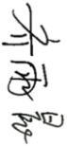
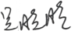

第三部分：基因变异及相应靶向/免疫药物解析
- 基因变异解析

基因简介：

基因变异说明：

基因变异解析：

基因简介：

基因变异说明：

基因变异解析：

基因简介：

基因变异说明：

基因变异解析：

基因简介：

基因变异说明：

基因变异解析：

基因简介：

基因变异说明：

基因变异解析：

基因简介：

基因变异说明：

基因变异解析：

基因简介：

基因变异说明：

基因变异解析：

基因简介：

基因变异说明：

基因变异解析：

基因简介：

基因变异说明：

基因变异解析：

基因简介：

基因变异说明：

基因变异解析：

基因简介：

基因变异说明：

基因变异解析：

基因简介：

基因变异说明：

基因变异解析：

- 靶向/免疫药物用药提示解析
  - 潜在获益靶向/免疫药物解析

基因变异与药物关联分析：

药物疗效临床解析：

基因变异与药物关联分析：

药物疗效临床解析：

基因变异与药物关联分析：

药物疗效临床解析：

基因变异与药物关联分析：

药物疗效临床解析：

基因变异与药物关联分析：

药物疗效临床解析：

基因变异与药物关联分析：

药物疗效临床解析：

基因变异与药物关联分析：

药物疗效临床解析：

基因变异与药物关联分析：

药物疗效临床解析：

2.2潜在负相关靶向/免疫药物解析

基因变异与药物关联分析：

药物疗效临床解析：

基因变异与药物关联分析：

药物疗效临床解析：

基因变异与药物关联分析：

药物疗效临床解析：

3. 阅读说明
3.1 文中参考文献及临床试验编号说明
- 以上“基因变异及相应靶向药物解析”部分，文中方括号内的数字编号为参考文献的PMID号，可根据此编号对应报告后面的参考文献列表。如编号[17401425]，在文后对应的参考文献为PMID: 17401425 TP53 mutations and hepatocellular carcinoma: insights into the etiology and pathogenesis of liver cancer.。
- 以上“基因变异及相应靶向药物解析”部分，文中的方括号内以NCT、CTR或者ChiCTR开头的编号为国际、国内临床试验编号，如NCT02098343、CTR20190768、ChiCTR1900021450，具体的入组条件和试验设计等临床试验细节，可以通过检索相应的临床试验官网获得。国际临床试验网站：https://www.clinicaltrials.gov 国内临床试验网站：http://www.chinadrugtrials.org.cn、http://www.chictr.org.cn。这三个网站的临床试验信息持续更新，患者也可以通过上述网站关注后续更多的参与临床试验机会。
3.2 文中医学及生物学常见名词说明
报告文中涉及很多医学或生物学专有名词，以下是一些常见的名词简介，希望能对给您的阅读带来帮助。
肿瘤临床疗效常用评价指标：
- 总生存期 （OS，Overall Survival）：
OS是指从随机化（random assignment）开始至因任何原因引起死亡（death）的时间（失访患者为最后一次随访时间；研究结束时仍然存活患者，为随访结束日）。
- 中位总生存（mOS，median OS）：
mOS又称半数生存期，表示恰好有50％的个体尚存活的时间。由于截尾数据的存在，计算不同于普通的中位数，利用生存曲线，令生存率为50%时，推算出生存时间。
- 无病生存期 （DFS，Disease Free Survival）：
DFS是指从随机化开始至第一次肿瘤复发/转移或由于任何原因导致受试者死亡的时间（失访患者为最后一次随访时间；研究结束时仍然存活患者，为随访结束日）。通常作为根治术后的主要疗效指标。目前对DFS存在不同定义和解释，不同研究者之间在判断疾病复发或进展时容易产生偏倚。
- 中位无病生存期（mDFS，median DFS）：
mDFS又称半数无病生存期，表示恰好有50％的个体未出现复发/转移的时间。

- 无进展生存期 （PFS，Progress Free Survival）：
PFS指从随机分组开始到第一次肿瘤进展或死亡时间。通常作为晚期肿瘤疗效评价的重要指标。目前对PFS存在不同定义和解释，不同研究者之间在判断疾病复发或进展时容易产生偏倚。
- 疾病进展时间 （TTP，Time To Progress）：
TTP指从随机分组开始到第一次肿瘤客观进展的时间。与PFS唯一的不同在于，PFS包括死亡，而TTP不包括死亡，因此PFS更能预测和反映临床获益，与OS一致性更好。
- 5年生存率（Five-year survival rate）：
5年生存率是指某种肿瘤经过各种综合治疗后，生存五年以上的比例。用五年生存率表达有其一定的科学性。某种肿瘤经过治疗后，有一部分可能出现转移和复发，其中的一部分人可能因肿瘤进入晚期而去世。转移和复发大多发生在根治术后三年之内，约占80%，少部分发生在根治术后五年之内，约占10%。所以，各种肿瘤根治术后五年内不复发，再次复发的机会就很少了，故常用五年生存率表示各种癌症的疗效。
- 客观缓解率（ORR，Objective Response Rate）：
ORR是指肿瘤缩小达到一定量并且保持一定时间的病人的比例（主要针对实体瘤），包含完全缓解（CR，Complete Response）和部分缓解（PR，Partial Response）的病例。
客观缓解率是II期试验的主要疗效评价指标，可提供药物具有生物活性的初步证据。但一般不作为III期临床试验的主要疗效指标。
- 疾病控制率 （DCR，Disease Control Rate）：
DCR是指肿瘤缩小或稳定且保持一定时间的病人的比例（主要针对实体瘤），包含完全缓解（CR，Complete Response）、部分缓解（PR，Partial Response）和稳定（SD，Stable Disease）的病例。
- 缓解持续时间 （DOR，Duration of Response）：
DOR是指肿瘤第一次评估为CR或PR开始到第一次评估为PD（Progressive Disease）或任何原因死亡的时间。
- 治疗失败的时间（TTF，Time To Failure）：
TTF是指从随机化开始至治疗中止/终止的时间，包括任何中止/终止原因，如疾病进展、死亡、由于不良事件退出、受试者拒绝继续进行研究或者使用了新治疗的时间。
TTF综合了有效性与毒性的评价，是一个具有综合特性的指标，不推荐作为单独支持药物批准的疗效指标。
- 疾病控制时间 （DDC，Duration of Disease Control）：
DDC是指肿瘤第一次评估为CR、PR或SD开始到第一次评估为PD（Progressive Disease）或任何原因死亡的时间。
生物学常用名词：
- 点突变（SNV）：指只有一个碱基对发生改变，可发生在启动子、内含子、外显子以及内含子与外显子的交界处。一般而言，外显子区域的碱基突变可引起mRNA中密码子改变，编码相同或不同的氨基酸，相应地称为同义突变或有义突变。通常基因检测结果中呈现有义突变，包括错义突变、无义突变或移码突变。内含子与外显子交界处的碱基突变称为剪接突变，可能导致mRNA异常，进而可能影响蛋白功能。
- 插入缺失突变（Indel）：指小片段（通常指1-20bp）的碱基插入或缺失，可能导致插入突变、缺失突变或移码突变，进而可能影响蛋白功能。
- 拷贝数变异（CNV）：指某个基因的拷贝数增加或者减少，可能会引起蛋白表达水平的升高或降低，进而可能影响疾病的发生发展。
- 融合基因（Fusion Gene）：指将两个或多个基因的编码区首尾相连，置于同一套调控序列（包括启动子、增强子、核糖体结合序列、终止子等）控制之下，构成的嵌合基因。融合基因的表达产物为融合蛋白。
- 体细胞突变（Somatic Mutation）：指发生在正常机体细胞中的突变，比如发生在皮肤或器官中的突变，不会传给后代。
- 生殖细胞突变（Germline Mutation）：又称作胚系突变，指突变发生于精子或卵子，可传递给后代。
- 碱基差异阅读参考：人体的遗传物质DNA由A、G、T、C四种碱基构成。
A：腺嘌呤脱氧核糖核苷酸； G：鸟嘌呤脱氧核糖核苷酸；
T：胸腺嘧啶脱氧核糖核苷酸；C：胞嘧啶脱氧核糖核苷酸。
- 氨基酸差异阅读参考：下表为人体的20种氨基酸。
氨基酸缩写 | 中文名 | 氨基酸缩写 | 中文名 | 氨基酸缩写 | 中文名
Ala（A） | 丙氨酸 | Gly（G） | 甘氨酸 | Pro（P） | 脯氨酸
Arg（R） | 精氨酸 | His（H） | 组氨酸 | Ser（S） | 丝氨酸
Asn（N） | 天冬酰胺 | Ile（I） | 异亮氨酸 | Thr（T） | 苏氨酸
Asp（D） | 天冬氨酸 | Leu（L） | 亮氨酸 | Trp（W） | 色氨酸
Cys（C） | 半胱氨酸 | Lys（K） | 赖氨酸 | Tyr（Y） | 酪氨酸
Gln（Q） | 谷氨酰胺 | Met（M） | 甲硫氨酸 | Val（V） | 缬氨酸
Glu（E） | 谷氨酸 | Phe（F） | 苯丙氨酸

第四部分：附录
- 常见问题解答
问题1 | 肿瘤患者为什么要进行基因检测？
- 决策治疗方案：患者通过基因检测明确是否有突变，明确后续靶药选择；
- 明确耐药原因：靶药耐药后，通过基因检测明确耐药原因，指导后续方案；
- 指导免疫用药：通过对肿瘤突变负荷TMB及其它相关生物标志物进行检测评估预
测免疫疗效；
- 动态监测病情：治疗过程中配合动态基因检测，观察突变丰度变化，洞悉体内瘤
群变动，预测治疗疗效及耐药趋向。

问题2 | 什么是靶向治疗？
靶向治疗，是指在细胞分子水平上，针对已经明确的致癌位点，也就是我们通常说的靶标，（该位点可以是肿瘤细胞内部的一个蛋白分子，也可以是一个基因片段）设计相应的靶向药物，药物进入体内会特意选择致癌位点相结合，通过干扰参与癌症生长、发展和传播，使肿瘤细胞特异性死亡，而不会波及肿瘤周围的正常组织细胞，最终实现对不同患者和疾病的精准治疗并取得最佳治疗效果。

问题3 | 靶向治疗有副作用吗？
靶向治疗的毒性远低于传统化疗药物，因为癌细胞比正常细胞更依赖于靶点。但是，靶向治疗也是具有副作用的。

问题4 | 什么时期接受靶向治疗最好？
有时，靶向治疗是癌症确诊后的首选治疗方案，而有时，靶向治疗是作为放化疗无效，已经没有更好治疗方法时的最后尝试。最佳的选择时间，需要有经验的临床医生根据基因检测报告和患者自身的情况判断。

问题5 | PD-1抑制剂为何能获得医生、患者及其家属的极度关注呢？
主要的原因是：PD-1抑制剂疗效的持久性。由于免疫系统具有记忆功能，因此一旦PD-1抑制剂起效，其中部分病友实现临床治愈。尤其是较早的恶性黑色瘤、肾癌以及非小细胞肺癌中，都已经观察到了类似的现象。
问题6 | 什么是临床实验？
国内药厂等研发机构研发的抗癌新药以及国外的药物在国内上市前都要进行药物的临床实验，包含Ⅰ期-Ⅲ期。需要适合试验要求背景的患者进行用药试验。患者在知情同意后入组获得免费的用药机会，用药期间的试验药物费用、定期检查费用均为免费。所有的试验项目都在国家NMPA官网可查，并获得伦理审查。

问题7 | 参加临床实验有什么好处？
- 寻求新的治疗希望：很多新药是针对新兴研究的靶点，部分药物是国外已经上市的。特别是对于后期无药可选的患者参加临床试验是重要的治疗机会。
- 减轻家庭经济负担：肿瘤患者病情反复，巨额费用普通家庭很难承受，选择合适的临床实验可以适度减轻家庭经济负担。

2. 肺癌诊疗知识
肺癌是目前全球最常见、致死率最高的恶性肿瘤。2018年全球肺癌新发病例近209.4万例，占所有恶性肿瘤的11.6%，死亡病例176.1万例，占所有恶性肿瘤的18.4%。全国肿瘤登记中心数据显示，2014年我国新发肺癌患者数为78.1万，死亡数达到62.6万，居所有恶性肿瘤发病和死亡人数首位。17个癌症注册中心的数据分析显示，我国肺癌患者的5年生存率仅为19.7%。
根据组织学类型的不同，肺癌可分为小细胞肺癌（small cell lung cancer，SCLC），和非小细胞肺癌（non-small cell lung cancer，NSCLC）两大类。其中，非小细胞肺癌占比超过80%，又可分为腺癌（40%）、鳞状细胞癌（30%）和大细胞癌（15%）三个主要的亚型。目前的研究表明肺癌的组织学类型可能依赖于起源的细胞的种类，这些细胞某些信号通路的异常最终导致不同组织学类型的肺癌的发生（图1）。
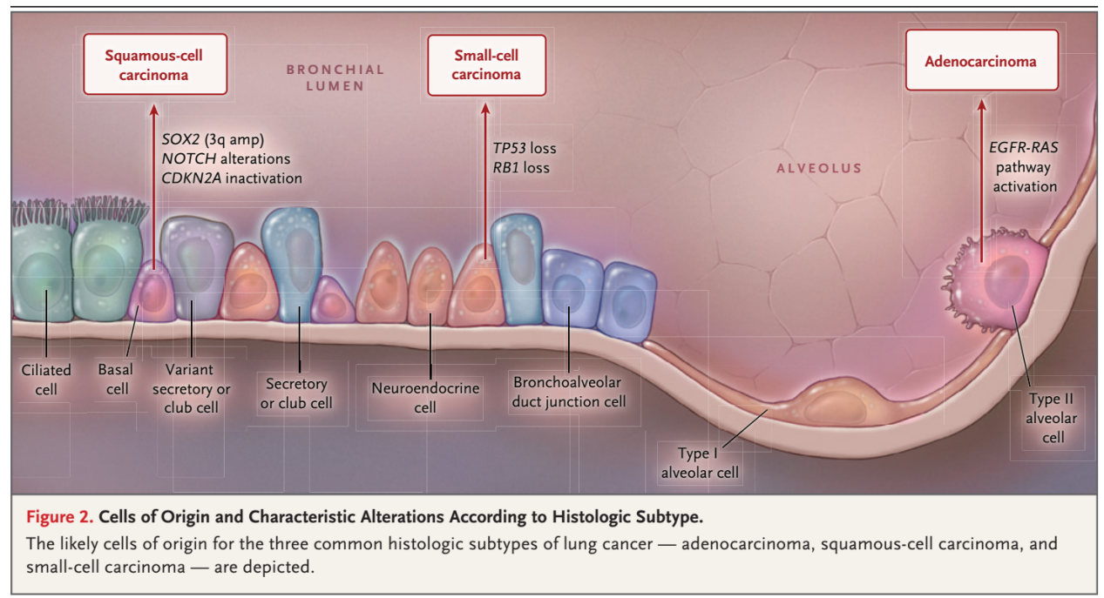
图1 肺癌三种组织学亚型可能的细胞起源
肺癌的发病因素
肺癌的发病主要与吸烟、遗传、环境污染、职业暴露以及饮食等因素相关。吸烟是肺癌的主要危险因素之一。在全球范围内，吸烟对80%男性肺癌患者及至少50%肺癌患者产生直接影响。我国人群吸烟状况已经成为影响我国肺癌发病的主要因素，估计烟草每天会导致约3000人死亡。遗传因素也在肺癌的发病过程中起到了不容忽视的作用。腺癌是目前最常见的病理类型，并且与吸烟弱相关。有研究发现染色体5p15.33区域与肺腺癌密切相关。大气和环境污染也是导致肺癌发生的一个危险因素。有研究表明长时间的暴露于污染的大气（主要为空气中的PM2.5、SO₂以及NO₂等）与肺癌的发生密切相关。室内空气污染与肺癌，特别是与女性肺癌的发病有重要的关系。厨房小环境污染是女性肺癌发病的主要危险因素之一，主要与做饭时厨房内有较多油烟有关。另外，已经明确某些职业接触与肺癌相关，已有十多种工业毒物或职业过程被确定与肺癌相关，如职业性接触煤气、含放射性的金属矿以及微波辐射等。此外，饮食、心理以及精神因素等对肺癌的影响也越来越受到人们的重视。
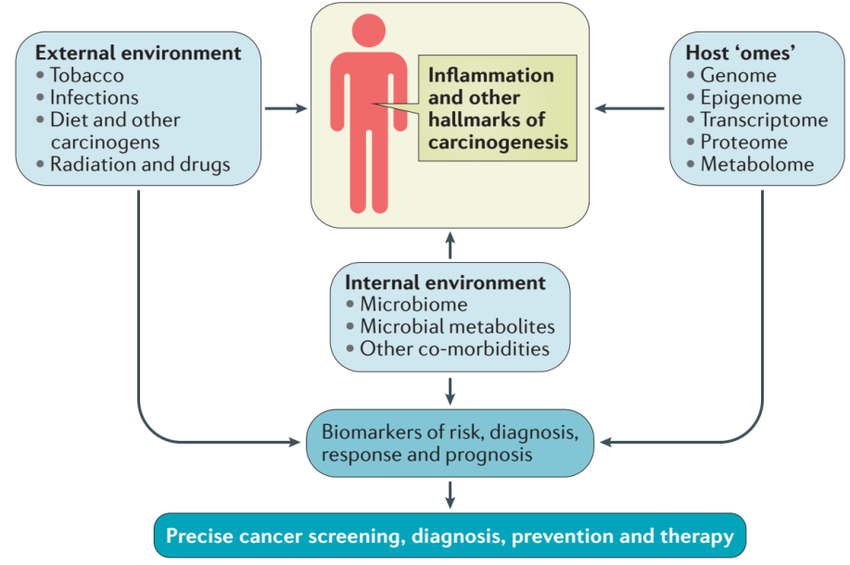
图2 肺癌的致病因素
肺癌生物学特点
肺癌是一种分子异质性疾病，了解其生物学对于开发有效疗法至关重要。近些年肺癌的治疗已经由经验性的细胞毒性治疗转化为个性化治疗，根据肿瘤的基因改变和程序性死亡配体（PD-L1）状态选择靶向治疗或者免疫检查点抑制剂治疗方法。
肺腺癌（LUAD）和肺鳞癌（LUSC）是非小细胞肺癌最常见的两种病理类型。研究显示，NSCLC主要在受体酪氨酸激酶信号、mTOR信号、氧化应激反应、细胞增殖和细胞周期等关键通路基因发生变异。其中，LUAD中最常见的突变基因包括KRAS和EGFR，以及抑癌基因TP53、KEAP1、STK11和NF1。LUSC中常见的突变基因包括TP53和CDKN2A。TP53发生突变的比例很高（90%左右），另一个抑癌基因CDKN2A很多情况下因为甲基化修饰（~21%）、失活突变（18%）、外显子1β跳跃（4%）或纯合子缺失（29%）而失活（图3）。这些基因的变异也作为预测性分子标志物在临床中使用，且目前针对这些分子标志物均有相应的靶向治疗药物在开展临床研究。
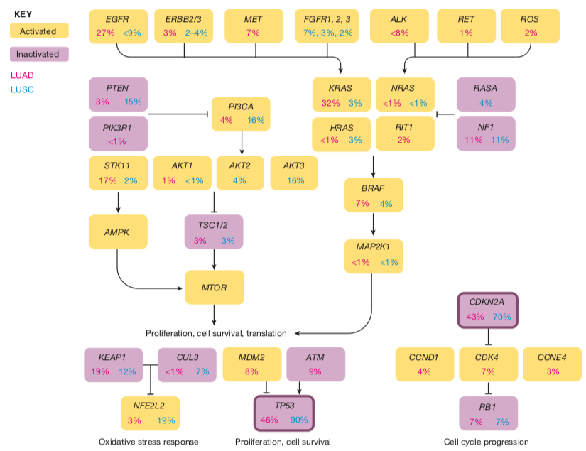
图3 肺腺癌（LUAD）和肺鳞癌（LUSC）中常见的遗传变异
肺癌的发生发展是一个在体内外多种因素相互作用下，由多基因参与调控的多步骤、多阶段的复杂过程。根据生物标志物可以精确的将肺癌分成不同的亚型，因其在预测疾病风险、反应或预后等方面发挥着极其重要的作用，所以治疗前对分子标志物的检测成为成功实施个体化治疗的关键。
肺癌的精准治疗
依据肺癌的类型不同其治疗和预后也不同。非小细胞肺癌（NSCLC）和小细胞肺癌（SCLC）具有不同的临床病程。目前，治疗肺癌的主要手段有手术、放射治疗、化学治疗以及新兴的分子靶向治疗、免疫治疗。传统肺癌治疗多以手术结合放化疗为主，但由于对患者缺乏特异性，所以容易出现较强的毒副作用。近年来，随着对肺癌基础研究的不断深入以及二代基因测序技术的兴起，个体化治疗（精准医疗）已经取得了很大的进展。目前对晚期NSCLC的合理治疗，需对肿瘤进行预测性及预后性标志物的筛查，以帮助预测靶向治疗敏感性、并评估预后。
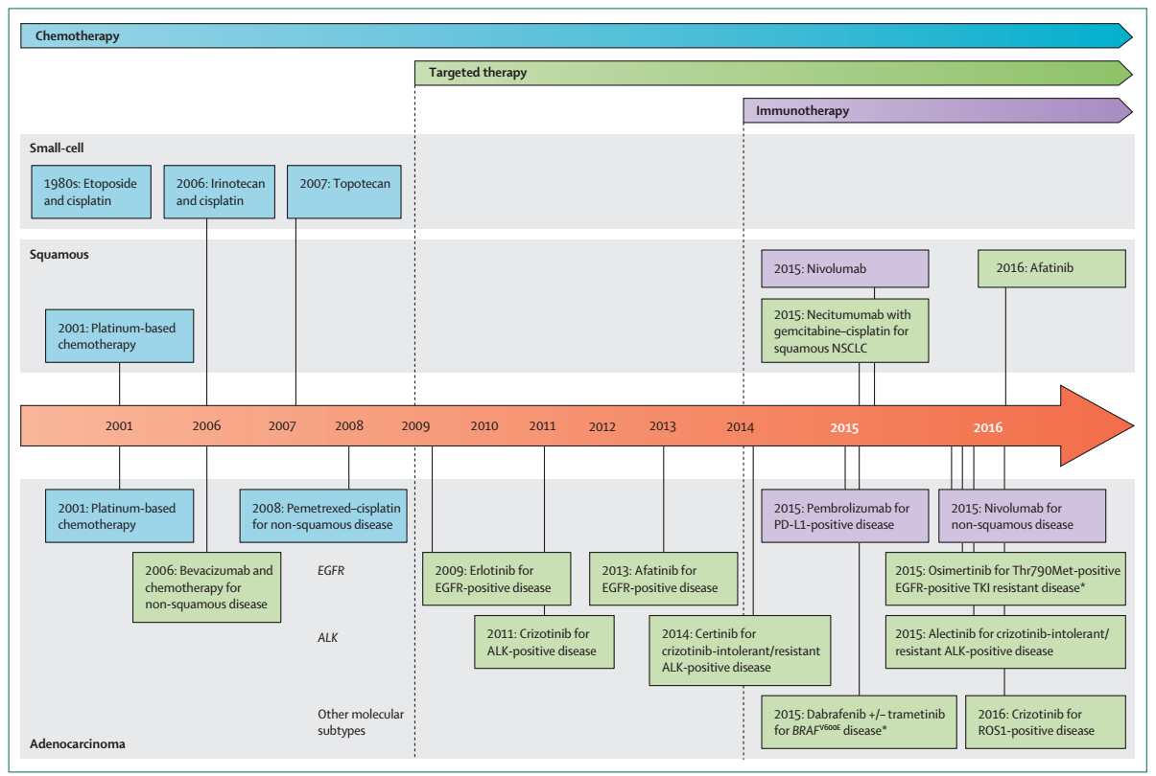
图4 晚期肺癌主要的治疗手段的时间线
肺癌的精准治疗之靶向治疗
- 非小细胞肺癌靶向治疗
美国国家综合癌症网络（NCCN）最新发布的2020年新版NSCLC指南中指出，应检测与靶向治疗相关的驱动基因：如表皮生长因子受体（EGFR）、间变性淋巴瘤激酶（ALK）、c-ros原癌基因1酪氨酸激酶（ROS1）、人类表皮生长因子受体2（HER2）、间充质上皮转化因子（MET）、v-raf鼠类肉瘤病毒癌基因同源体B1（BRAF）、鼠类肉瘤病毒癌基因（KRAS）、转染重排基因（RET）及神经营养酪氨酸激酶受体（NTRK）。这些突变基因的识别和可靶标性使临床医生可以根据肿瘤的基因分型进行个性化治疗，有效的提高患者的治愈水平，更好的改善生存预后。
a. EGFR：
EGFR属于受体酪氨酸激酶家族，是发现最早、研究最深入的一个靶点。突变类型主要包括单核苷酸变异（SNV）、插入/缺失（INDEL）和拷贝数变化（CNV）。EGFR由细胞外结构域、跨膜结构域、酪氨酸激酶结构域以及羟基四部分组成。活化配体的结合导致EGFR的二聚体形成，从而激活调控细胞增殖、生存、侵袭和血管生成的下游通路。在酪氨酸激酶ATP结合口袋附近聚集的杂合突变可能会持续性激活EGFR，最常见的EGFR突变有exon19缺失和exon21（L858R）的错义突变。第一代EGFR TKIs包括吉非替尼、盐酸埃克替尼、厄洛替尼，与之前的细胞毒素治疗相比具有更高的响应率（ORRs）和生存率（PFS）；第二代EGFR TKIs包括阿法替尼和达可替尼。
表1 一线靶向治疗的随机试验结果
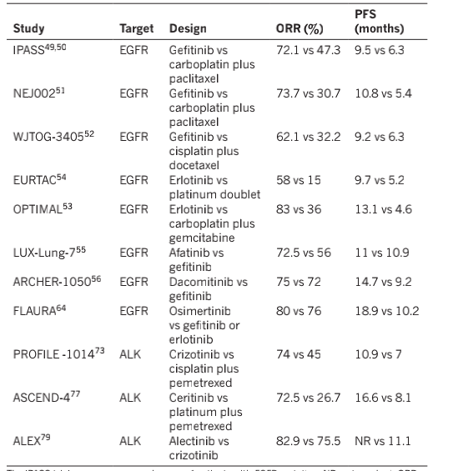
对第一代TKIs产生抗药的常见原因是EGFR exon20中的T790M突变，这种突变会增大药物受体的空间位阻或者增加酪氨酸激酶结构域与ATP的亲和性。第三代EGFR TKIs具有较强的选择性，这些药物与797密码子上的半胖氨酸共价结合，进而克服T790M发生突变时与ATP结合增强的抗药难题。第三代药物奥希替尼对携带EGFR T790M突变的患者具有较好的效果，比细胞毒素疗法具有更好的疗效。在随机试验中针对exon19缺失或者L858R突变的晚期NSCLC患者的治疗比较中，奥希替尼要比厄洛替尼或吉非替尼可以更好的改善患者的PFS。因此，2020年新版非小细胞肺癌NCCN指南推荐，奥希替尼优先用于携带EGFR变异患者的一线治疗。
b. ALK:
ALK编码一种跨膜受体酪氨酸激酶，NSCLC患者中发生ALK融合约占3-5%。最常见的是EML4-ALK融合，根据断裂位点不同，有21种不同的EML4-ALK融合形式。其中，克唑替尼对EML4外显子13与ALK外显子20的融合反应率和PFS显著高于其它融合类型。与一代ALK TKIs相比，第二代ALK TKIs（阿来替尼、色瑞替尼、布格替尼）可以穿过血脑屏障，疗效也更好。目前，NCCN指南已推荐阿来替尼、色瑞替尼、布格替尼用于ALK融合阳性患者的一线治疗方案。
c. ROS1：
ROS1编码一种受体酪氨酸激酶，当发生重排时导致其结构域与其它基因发生融合从而激活酪氨酸激酶。由于ROS1和ALK的高度同源性，用于治疗ALK阳性肿瘤的药物也在ROS1阳性肿瘤中具有显著的效果。对于ROS1阳性的NSCLC患者，可以采用克唑替尼和色瑞替尼进行治疗。但用克唑替尼治疗ROS1阳性的NSCLC患者也可能产生耐药，尤其是发生中枢神经系统（CNS）转移。常见的耐药突变有ROS1的G2032R和D2033N，针对耐药突变用药的研究，目前临床正在开展中。
d. 其它突变：
在携带BRAF突变的NSCLC患者中，大约一半患者exon15上的残基600处的缬氨酸被谷氨酸替代，这可以运用BRAF抑制剂维莫非尼和达拉非尼进行单一药物治疗，也可以将达拉非尼联合曲美替尼进行综合治疗。对于携带MET exon14的体细胞突变的患者可以使用MET抑制剂克唑替尼或者卡博替尼进行治疗。其它潜在的靶向基因改变有HER2基因突变、RET重排、NTRK基因融合等。
- 小细胞肺癌靶向治疗
在过去几十年间，相比于靶向药物给NSCLC的治疗策略带来的巨大改变，SCLC的靶向治疗的早期尝试大多不理想。吉非替尼作为EGFR抑制剂在NSCLC治疗中取得成功，但在SCLC中失败。随后研究发现，EGFR突变是NSCLC的常见突变，但在SCLC中突变率仅为4%。抗血管生成抑制剂如贝伐珠单抗、索拉非尼、阿柏西普等也都不能提高小细胞肺癌患者的总体生存率。其它的一些尝试，如针对的靶点诸如c-Kit、c-Met、IGF-1、AKT等，结果亦都不理想。造成这一状况可能有以下几点原因：① 早期的靶向药物大多针对激酶基因突变，而小细胞肺癌的激酶基因突变率低；② 小细胞肺癌遗传变异复杂，单靶点的抑制对小细胞肺癌治疗作用有限；③ 小细胞肺癌病理机制了解不足。临床测试是随机选择测试病人，没有依据遗传变异特征。
目前，被指南提及、推荐作为三线治疗方案的靶向药物仅有安罗替尼。安罗替尼属于抗血管生成抑制剂，是首个在国内获批的小细胞肺癌后线治疗的小分子多靶点受体酪氨酸激酶抑制剂。
值得注意的是，随着对小细胞肺癌遗传突变和病理机制的深入研究，开发了许多新型靶向药物，如凋亡通路抑制剂、蛋白酶体抑制剂、表观遗传抑制剂等。这些靶向药物在临床前实验中表现出很强的抗癌作用，部分已进入临床试验阶段。相信随着精准医疗的不断发展、全基因组测序的不断推进，将有助于改善针对SCLC患者个体基因背景的靶向药物治疗。
肺癌的精准治疗之免疫治疗
在肺癌的治疗中，相比于化疗和靶向治疗，免疫治疗地位在逐渐提高，其拖尾效应可使患者获得长期生存获益。并且，免疫治疗模式也在不断优化，免疫联合治疗、肿瘤标志物指导的精准免疫治疗快速发展。这为免疫治疗全面进入小细胞肺癌、非小细胞肺癌治疗提供可能。
- 非小细胞肺癌免疫治疗
2015年至今，免疫治疗彻底改善了NSCLC患者的治疗现状。用药时机上从二线到一线再到局部晚期巩固治疗，逐步改善了各分期的既有治疗模式。用药方案上从单药到联合化疗再到多种联合策略逐步探索、发展。一线治疗人群也由PD-L1高表达到PD-L1≥1%再到PD-L1任意状态逐步扩大范围。
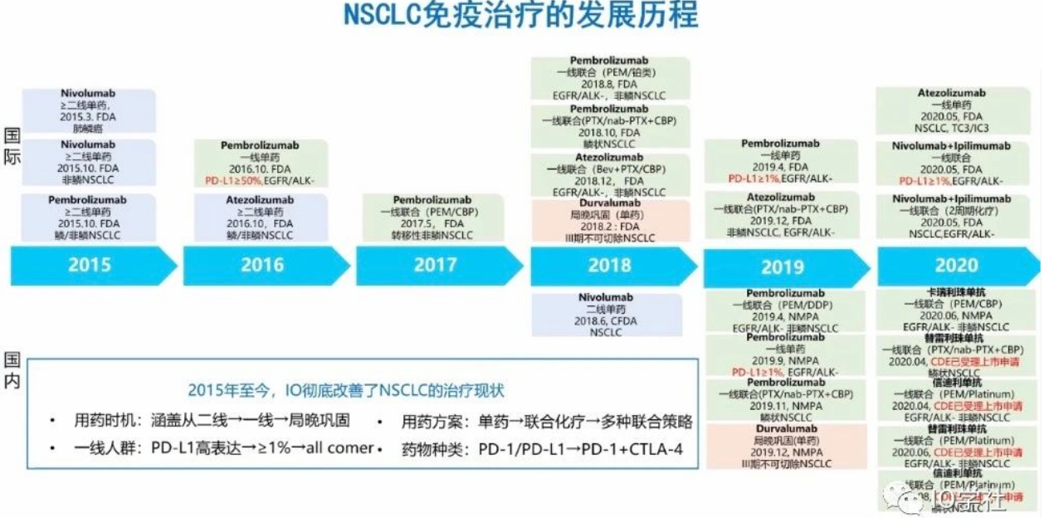
图5 NSCLC免疫治疗发展历程
进入免疫治疗时代以来，多项临床数据显示，接受单抗单药治疗的患者5年OS（总生存期）是接受化疗患者的5倍，而且随访时间的延长并未增加新的毒性或严重毒性的发生率。在一线治疗领域，2017年5月，FDA批准了第一个免疫联合化疗的适应症，即帕博利珠单抗联合培美曲塞加卡铂一线治疗晚期NSCLC，不需要考虑PD-L1表达状态。自此，免疫联合化疗成为NSCLC标准的一线治疗方案。在二线治疗领域，单药免疫治疗是晚期NSCLC的标准治疗方案。CheckMate017、CheckMate057、OAK及KEYNOTE-010试验均支持PD-1/PD-L1单抗单药治疗的疗效优于多西他赛，且毒性反应轻微。
同时，免疫治疗在早期NSCLC中的治疗证据也在加强。2020年的多项研究显示，免疫药物单药新辅助、术后维持治疗患者的MPR（主要病理学缓解率）较高，并发现数个可预示疗效的标志物，如外周ctDNA清除、肿瘤特异性T细胞扩增等。表明免疫治疗在NSCLC治疗中的地位逐渐前移，将从晚期NSCLC的二线和一线治疗、局部晚期的巩固治疗发展到早期的辅助治疗和新辅助治疗。
表2 NSCLC免疫治疗方案
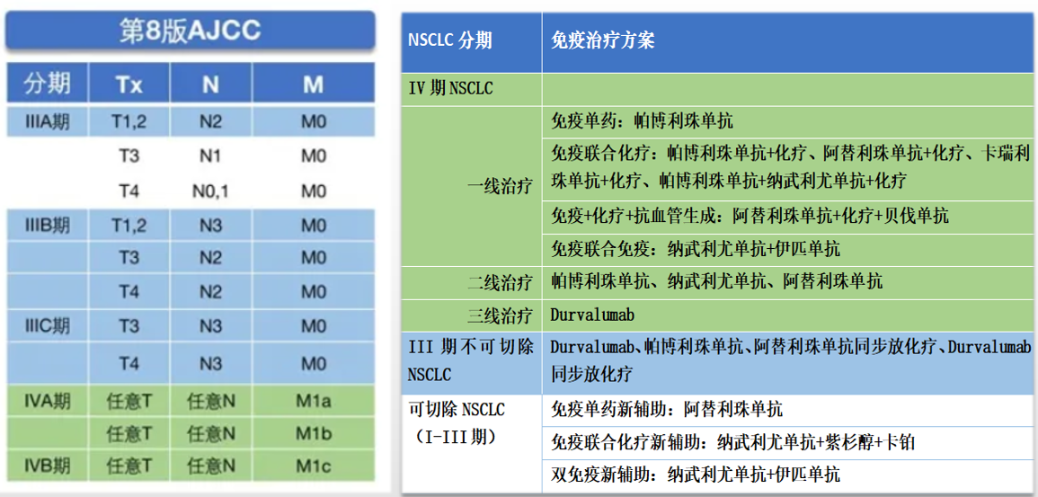
- 小细胞肺癌免疫治疗
小细胞肺癌起源于肺内神经内分泌细胞前体，具有高侵袭性，高复发风险等临床生物特征，是一种恶性程度极高的疾病，几十年来诊疗进展缓慢，近年来免疫治疗打破了其30年来的治疗困局。IMpower133研究、CASPIAN研究为广泛期小细胞肺癌（ES-SCLC）的一线治疗新标准奠定了基础。
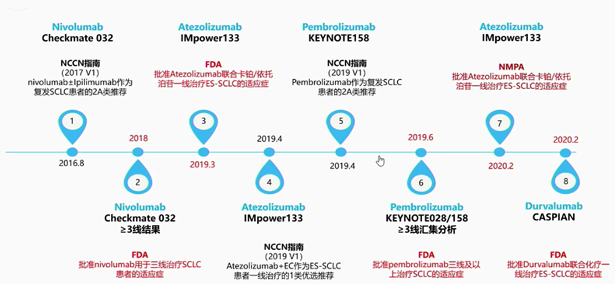
图6 SCLC免疫治疗发展历程

- IMpower133研究
IMpower133研究显示，阿替利珠单抗联合化疗首次将小细胞肺癌患者的总生存期延长至超过12个月，而且疗效持久，18个月时生存率超过三分之一。阿替利珠单抗联合化疗还可显著降低疾病进展和死亡风险(PFS:5.2 vs 4.3个月;HR=0.77;OS:12.3 vs 10.3个月;HR=0.70)。并且在安全性方面，阿替利珠单抗联合化疗组的毒副反应可控。基于该项研究，阿替利珠单抗联合化疗分别于2019年3月和2020年2月获FDA和NMPA批准一线治疗广泛期小细胞肺癌。
- CASPIAN研究
CASPIAN研究是一项III期、随机、开放标签的全球多中心临床试验，针对广泛期SCLC患者的一线治疗，在全球22个国家的200多个中心进行。临床计划招募805例未经系统治疗的广泛期小细胞肺癌患者，分成三组：一组接受双免疫[度伐利尤单抗（Durvalumab）+CTLA-4抗体]+化疗；一组接受度伐利尤单抗+化疗；一组单独使用化疗。研究显示：度伐利尤单抗+化疗组联合组中，中位OS为12.9个月，而化疗单药组为10.3个月。基于该项研究，2020年3月，FDA正式批准度伐利尤单抗联合化疗用于未经系统治疗的广泛期小细胞肺癌患者。
值得注意的是，纳武利尤单抗和帕博利珠单抗虽已获FDA批准用于治疗小细胞肺癌，但均因后续临床试验未达到总生存期主要终点而撤销适应症。
表3 SCLC免疫治疗方案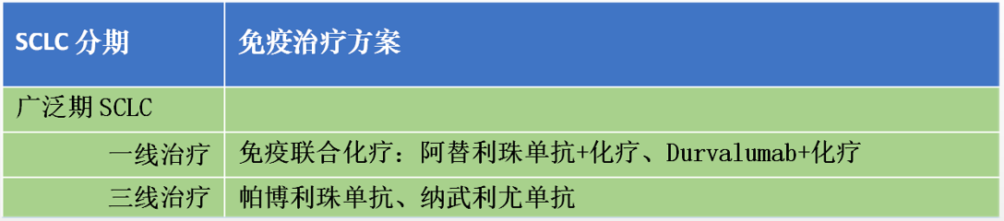
总之，靶向药物的出现和应用，使越来越多的非小细胞肺癌患者生存期跨越5年，生活质量显著提高。以PD-1/PD-L1为代表的免疫治疗被广泛研究及批准用于包括非小细胞肺癌在内的实体瘤，同时也在SCLC治疗中崭露头角。相信随着分子生物学和免疫学的迅速发展，多靶点多学科的联合与精准治疗有望在未来使肺癌综合治疗取得新的突破，为肺癌提供新的治疗模式。

参考文献
- Globocan 2018 (IARC), Available from: http://gco.iarc.fr/. Accessed August 31, 2020.
- Chinese medical association guidelines for clinical diagnosis and treatment of lung cancer (Edition 2018). Zhong Liu Yan Jiu Yu Lin Chuang, 2018, 30(12): 793-824.
- Zeng HM, Chen WQ , Zheng RS, et al. Changing cancer survival in china during 2003-15: A pooled analysis of 17 population-based cancer registries. Lancet Glob Health, 2018, 6(5): e555-e567.
- Herbst R S , Morgensztern D , Boshoff C . The biology and management of non-small cell lung cancer[J]. Nature, 2018, 553(7689):446.
- Swanton C, Govindan R. Clinical Implications of Genomic Discoveries in Lung Cancer.[J]. N Engl J Med, 2016, 374(19):1864-1873.
- Vargas A J, Harris C C. Biomarker development in the precision medicine era: lung cancer as a case study[J]. Nature Reviews Cancer, 2016, 16(8):525.
[7] Hirsch F R, Suda K, Wiens J, et al. New and emerging targeted treatments in advanced non-small-cell lung cancer.[J]. Lancet, 2016, 388(10048):1012-1024.
[8] Chakravarti N, Prieto VG. Predictive factors of activity of anti-programmed Death-1/ programmed death ligand-1 drugs: immunohistochemistry Analysis. Translational Lung Cancer Research, 2015, 4(6): 743.
[9] Robertc, Schachter J, Long GV, et al. Pembrolizumab versus Ipilimumab in advanced melanoma. N Engl J Med, 2015, 372 (26): 2521-2532.
[10] Khammari A, Knol A C, Nguyen J M, et al. Adoptive TIL transfer in the adjuvant setting for melanoma: long-term patient survival. Journal of immunology research, 2014, 2014.
[11] Chen D S, Mellman I. Oncology meets immunology: the cancer-immunity cycle. Immunity, 2013, 39(1): 1-10.
[12] Tan W L, Jain A, Takano A, et al. Novel therapeutic targets on the horizon for lung cancer.[J]. Lancet Oncology, 2016, 17(8):e347-e362.
[13] Ohaegbulam, Kim C., et al. Human cancer immunotherapy with antibodies to the PD-1 and PD-L1 pathway. Trends in molecular medicine, 2015, 21(1): 24-33.
[14] Rizvi NA, Mazieres J et al: Activity and safety of nivolumab, an anti-PD-1 immune checkpoint inhibitor, for patients with advanced, refractory squamous non-small-cell lung cancer (CheckMate 063): a phase 2, single-arm trial. Lancet Oncol. 2015, 16(3):257-265.
[15] Brahmer J, Reckamp KL et al: Nivolumab versus Docetaxel in Advanced Squamous-Cell Non-Small-Cell Lung Cancer. N Engl J Med. 2015, 373(2):123-135.
[16] Borghaei H, Paz-Ares L et al: Nivolumab versus Docetaxel in Advanced Nonsquamous Non-Small-Cell Lung Cancer. N Engl J Med. 2015, 373(17):1627-1639.
[17] Herbst RS, Baas P et al: Pembrolizumab versus docetaxel for previously treated, PD-L1-positive, advanced non-small-cell lung cancer (KEYNOTE-010): a randomised controlled trial. Lancet. 2016, 387(10027):1540-1550.
[18] Rittmeyer A, Barlesi F et al: Atezolizumab versus docetaxel in patients with previously treated non-small-cell lung cancer (OAK): a phase 3, open-label, multicentre randomised controlled trial. Lancet. 2017, 389(10066):255-265.
[19] Fehrenbacher L, Spira A et al: Atezolizumab versus docetaxel for patients with previously treated non-small-cell lung cancer (POPLAR): a multicentre, open-label, phase 2 randomised controlled trial. Lancet. 2016, 387(10030):1837-1846.
[20] Horn L, Spigel DR et al: Nivolumab Versus Docetaxel in Previously Treated Patients With Advanced Non-Small-Cell Lung Cancer: Two-Year Outcomes From Two Randomized, Open-Label, Phase III Trials (CheckMate 017 and CheckMate 057). J Clin Oncol. 2017:JCO2017743062.
[21] Horn L,Mansfield AS et al. First-line Atezolizumab plus chemotherapy inextensive-stage small-cell lung cancer[J]. N Engl JMed,2018,379(23):2220-2229.
[22] Paz-Ares, L. et al. Durvalumabplus platinum-etoposide versus platinum-etoposide in first-line treatment ofextensive-stage small-cell lung cancer (CASPIAN): a randomised, controlled,open-label, phase 3 trial. The Lancet, 2019;394(10212):1929-1939.

3. 癌症相关信号通路
通路名称 | PI3K-Akt-mTOR signaling pathway
通路解析 | 磷脂酰肌醇3-激酶（PI3K）信号通路调节细胞的增殖和存活，其活性异常不仅能导致细胞恶性转化，而且与肿瘤细胞的迁移、黏附、肿瘤血管生成以及细胞外基质的降解等相关。  生长因子（如EGF、HGF）与受体酪氨酸激酶（RTK）的结合激活受体。胰岛素受体底物-1（IRS-1）或类似的适配器蛋白与受体酪氨酸激酶结合。磷酸肌醇3-激酶（PI3K）由p85和p110两个亚基组成。PI3K与IRS-1结合，激活p110亚基的酶活性。活性PI3K与细胞膜上的磷脂酰肌醇4,5-二磷酸（PIP2）结合。PI3K从PIP2启动转磷酸基化生成PIP3。磷酸化的PIP3或PDK1激活AKT1。AKT1的激活触发下游蛋白复合物mTORC1和mTORC2复合物的激活，激活基因转录，促进细胞生长和存活。
基因列表
TP53 FGFR4 KRAS RET TEK AKT1 AKT2 AKT3 ALK BCL2 BCL2L1 BCL2L11 BRAF BRCA1 CCND1 CCND2 CCND3 CCNE1 CDK4 CDK6 CDKN1A CDKN1B CSF1R CSF3R EGFR EIF4E FGF10 FGF14 FGF19 FGF23 FGF3 FGF4 FGF6 FGFR1 FGFR2 FGFR3 FLCN FLT1 FLT4 GSK3B HGF HRAS HSP90AA1 IGF1 IGF1R IL7R INSR IRS1 JAK1 JAK2 JAK3 KDR KIT MAP2K1 MAP2K2 MAPK1 MAPKAP1 MAPK3 MDM2 MET MTOR MYB MYC PDGFRA PDGFRB PDPK1 PIK3CA PIK3CB PIK3CD PIK3CG PIK3R1 PIK3R2 PIK3R3 PPP2R1A PTEN RAC1 RAF1 RHEB RHOA RICTOR ROS1 RPS6KB2 RPTOR RRAGC RXRA SESN2 SOS1 STK11 SYK TSC1 TSC2 VEGFA

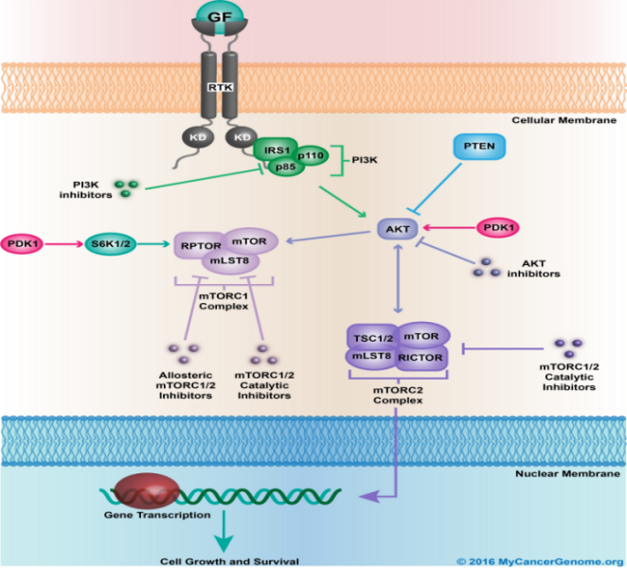
PI3K/AKT Signaling Pathway
参考文献：
Cancer Cell. 2007 Aug;12（2）:104-107.
Curr Cancer Drug Targets. 2009 Mar;9（2）:237-249.
Front Oncol. 2014 Sep 23;4:252.
Int J Oncol. 2014 Nov;45（5）:1793-801.

通路名称 | MAPK/ERK Signaling Pathway
通路解析 | MAPK级联激活是多种信号通路的中心，在细胞的生长、增殖、分化、转化及凋亡等过程中具有重要的作用。在哺乳动物机体中，已经发现五种不同的MAPK信号转导通路，其与ERK相关的信号通路被认为是经典MAPK信号转导途径。  生长因子（如EGF、HGF）与受体酪氨酸激酶（RTK）的结合激活受体的活性。SRC在受体的SH2区域与受体结合。受体酪氨酸激酶的激活触发下游磷酸化和激活（H-/K-/N-）RAS、（A-/B-/C-）RAF、MEK1/2（MAP2K1）、ERK1/2 （MAPK1）。最终，ERK（MAPK1）激活激活调节细胞生长和存活的基因转录。
基因列表
TP53 FGFR4 KRAS RET AKT1 AKT2 AKT3 ALK BRAF CDC42 CRKL DUSP4 EGFR FAS FGF10 FGF14 FGF19 FGF23 FGF3 FGF4 FGF6 FGFR1 FGFR2 FGFR3 HRAS JUN MAP2K1 MAP2K2 MAP2K4 MAP3K1 MAP3K13 MAP3K14 MAPK1 MAPK3 MAX MYC NF1 NRAS NTRK1 NTRK2 NTRK3 PAK1 PDGFRA PDGFRB RAC1 RAC2 RAF1 RASA1 ROS1 RPS6KA4 RRAS RRAS2 SOS1 TGFBR1 TGFBR2 TRAF2

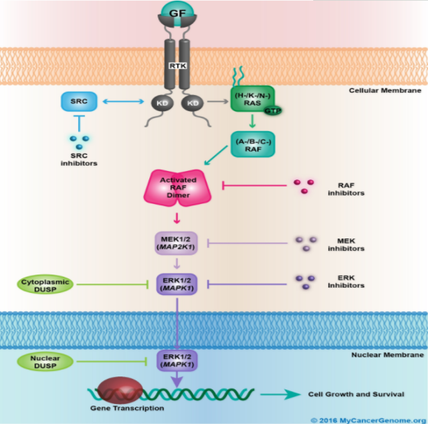
MAPK/ERK Signaling Pathway
参考文献：
Expert Opin Pharmacother. 2002 Jun;3（6）:709-718.
Nat Rev Cancer 2003 Sep;3 （9）:650-665
Clin Cancer Res. 2006 Apr 1;12（7 Pt 2）:2371s-2375s.
Nat Rev Mol Cell Biol. 2008 Oct;9（10）:747-58.
通路名称 | Wnt Signaling Pathway
通路解析 | Wnt信号通路是一个复杂的调控网络，在生长、发育、代谢和干细胞维持等多种生物学过程中发挥重要作用。一般提到Wnt信号通路主要指的是由β-Catenin介导的经典Wnt信号通路。  Wnt信号通路的主要成分包括分泌蛋白Wnt家族、跨膜受体Frizzled（FZD）家族、CK1、Deshevelled、GSK3、APC、Axin、β-Catenin、以及转录因子TCF/LEF家族。当细胞没有接受Wnt信号刺激时，细胞质内大部分的β-Catenin与细胞膜上Cadherin蛋白结合使之附着于细胞骨架蛋白肌动蛋白上，参与细胞的黏附作用。而少部分的β-Catenin被磷酸化后，与GSK3β等形成降解复合物，最终通过泛素化修饰而降解。Wnt信号的激活是指分泌型的配体蛋白Wnt与膜表面受体蛋白FZD结合后，激活胞内蛋白DVL。DVL通过抑制GSK3β等蛋白，使β-Catenin从其结合蛋白Axin中释放，在胞浆中积累并转入细胞核，结合TCF/LEF转录因子家族，启动下游靶基因（如细胞增殖调控基因c-myc、Cyclin D1等）的转录。
基因列表
TP53 AR AMER1 APC AXIN1 AXIN2 CAMK2G CCND1 CCND2 CCND3 CDC73 CDK8 CREBBP CTNNA1 CTNNB1 CUL3 CYLD EP300 FOXP1 GATA6 GNA11 GNA13 GNAS GSK3B HNF1A JUN KMT2D MED12 MITF MYC PPP2R1A PTCH1 RAC1 RAC2 ROCK1 RUNX2 SMAD2 SMAD3 SMAD4 SMARCA4 SOX17 SOX9 SRC TCF7L2 TERT WT1 XPO1 YES1 PHOX2B

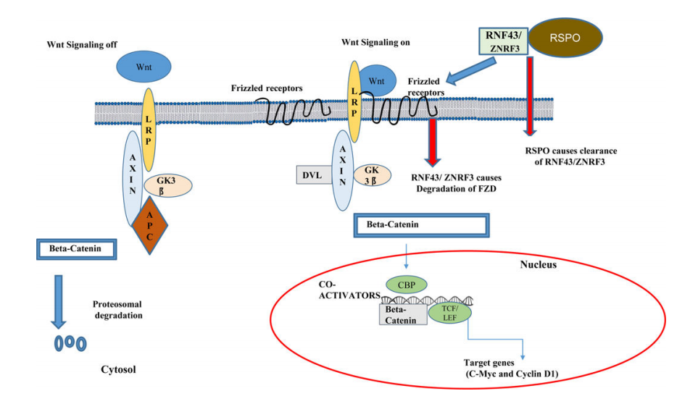
Wnt/β-Catenin Signaling Pathway

参考文献：
Nature. 1980 Oct 30;287（5785）:795-801.
Nature. 2005 Oct 27;437（7063）:1370-1375.
Nat Rev Cancer. 2008 May;8（5）:387-398.
Cancer Treat Rev.2018 January ; 62: 50–60.

通路名称 | JAK/STAT Signaling Pathway
通路解析 | JAK/STAT信号通路是一条由细胞因子刺激的信号转导通路，参与细胞的增殖、分化、凋亡以及免疫调节等许多重要的生物学过程。在许多人类肿瘤中都发现STAT信号通路的持续激活。  JAK属于非受体酪氨酸激酶家族，由JAK1、JAK2、JAK3和Tyk2组成。许多细胞因子和生长因子通过JAK-STAT通路传导信号，包括白介素2-7（IL-2-7）、生长激素（GH）、表皮生长因子（EGF）以及血小板衍生因子（PDGF）等。激活后JAK催化结合在受体上的STAT蛋白发生磷酸化修饰，活化的STAT蛋白以二聚体的形式进入细胞核内与靶基因结合，调控基因的转录。酪氨酸磷酸酶（PTPs）、SOCS蛋白、PIAS蛋白可对JAK-STAT信号通路进行负调控。大量证据显示该信号通路的持续激活与疾病之间有着密切的关系。目前，已经有许多JAK抑制剂和STAT抑制剂被研发用于癌症的治疗。
基因列表
AKT1 AKT2 AKT3 AXL BCL2 BCL2L1 CBL CCND1 CCND2 CCND3 CREBBP CRLF2 CXCR4 EGFR EP300 EPHA7 ETV5 HOXB13 IL7R JAK1 JAK2 JAK3 MPL MTOR MYC PIK3CA PIK3CB PIK3CG PIK3R1 PIK3R2 PTPN11 SOCS1 SRC STAT3 STAT4

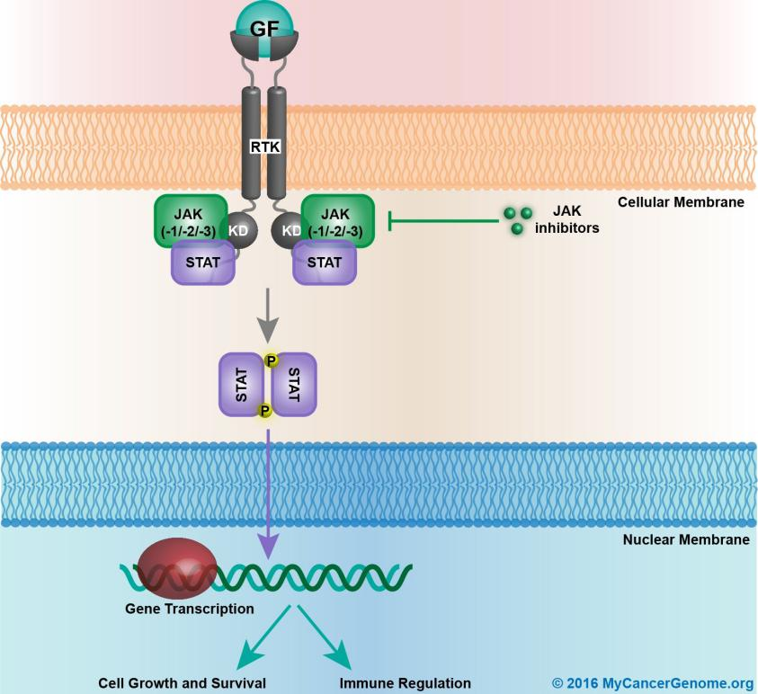
JAK/STAT Signaling Pathway

参考文献：
Nat Rev Immunol 2003; 3: 900-911.
J Cell Sci. 2004 Mar 15;117（Pt 8）:1281-1283.
Vascul Pharmacol. 2005 Nov;43（5）:353-356.
J Rheumatol. 2005 Sep;32（9）:1650-1653.

通路名称 | Notch Signaling Pathway
通路解析 | Notch信号通路是一条影响细胞命运的、保守而重要的细胞间接触依赖的通讯方式，几乎涉及所有细胞的增殖和分化活动，对调节细胞分化、增殖和凋亡具有重要作用，并与肿瘤形成以及某些神经系统疾病有密切关系。  完整的Notch信号通路由Notch受体（Notch1-4）、Notch配体、细胞内效应分子CSL DNA结合蛋白以及Notch的调节分子等组成。Notch配体包括Jagged家族（JAG1、JAG2）和Deltal-like（DLL1、DLL3、DLL4）蛋白。Notch信号的产生是通过Notch配体与相邻细胞上的Notch受体相互作用，Notch蛋白经过三步酶切过程，第三步经由γ-分泌酶复合体（γ-Secretase）酶切释放出Notch受体的活化形式NICD。NICD进入细胞核，与转录因子CSL以及MAML结合从而激活HES、HEY、HERP等碱性-螺旋-环-螺旋（bHLH）转录抑制因子家族的靶基因，发挥生物学作用。Notch信号传导除了通过与CSL结合发挥作用外，还可通过非CSL依赖途径，调节相关基因的表达。近年的研究发现，Notch信号改变与肿瘤、遗传性疾病、自身免疫性疾病等多种疾病的发生发展密切相关。目前已有多种Notch信号通路抑制剂用于包括癌症在内的许多疾病的研究。
基因列表
AR AMER1 BCL6 CBL CDC73 CDK8 CREBBP EP300 FBXW7 FOXP1 GATA1 GATA3 GATA4 GATA6 H3F3A HDAC1 HDAC2 HDAC3 HDAC6 HDAC8 HNF1A MYCN NOTCH1 NOTCH2 NOTCH3 NOTCH4 PARP1 PHOX2B PTCH1 REL RUNX21 SPEN

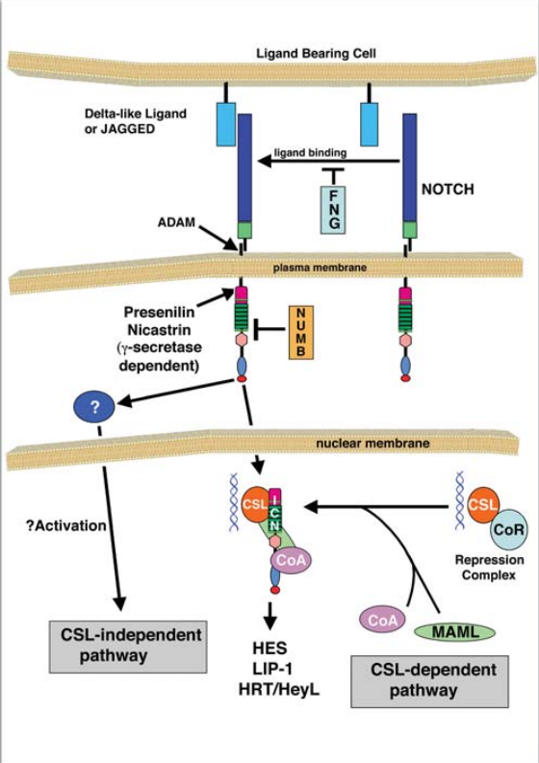
Notch Signaling Pathway
参考文献：
Nature. 2003 Mar 27;422（6930）:438-41.
Development. 2007 Aug;134（15）:2709-2718.
Nat Rev Drug Discov. 2014 May;13（5）:357-378.

通路名称 | Hedgehog Signaling Pathway
通路解析 | Hedgehog（HH）信号通路调控着胚胎发育期组织细胞的生长分化。当胚胎发育成熟后，该通路就进入失活状态。HH信号通路失调与出生缺陷和多种肿瘤发生密切相关，在成髓细胞瘤、基底细胞癌、小细胞肺癌、乳腺癌和膀胱癌等多种癌症中都存在HH信号的活化。  HH信号通路由分泌型蛋白配体Hedgehog（Shh、Ihh、Dhh）、跨膜蛋白受体Patched1/2（Ptch1/2）和跨膜蛋白Smothened（Smo）、核转录因子以及下游靶基因组成。目前，发现的核内因子有Gli1/2/3蛋白、丝氨酸/苏氨酸蛋白激酶Fused（Fu）、Fu抑制剂（SuFu）、蛋白激酶A（PKA）等。在受体细胞没有被HH配体刺激时（关闭状态），Ptch与G蛋白偶联跨膜蛋白Smo结合，从而抑制下游通路，这时下游的Gli蛋白在蛋白酶体（Proteasome）内被截断，并以羧基端被截断的形式进入细胞核内，抑制下游靶基因的转录。当HH与Ptch结合后，会解除对Smo的抑制作用，激活STK36丝氨酸-苏氨酸激酶，促使Gli蛋白与PKA、微管蛋白等形成大分子复合物，使得全长Gli（1-3）蛋白进入细胞核内发挥转录激活作用，将HH信号转入核内，激活下游靶基因（如Wnt、Ptc、BMP、c-myc、VEGF等）。Ptch的激活型突变与Gorlin综合征相关并增加患者患基底细胞癌、髓母细胞瘤和横纹肌肉瘤的风险。因此，将这条信号通路作为靶点用于治疗已引发广泛的关注。
基因列表
AMER1 CDC73 FOXP1 GATA6 GLI1 GNA11 GNA13 GNAQ GNAS GSK3B PTCH1 PTCH2 RUNX2 SHH SMO SPOP SUFU XPO1

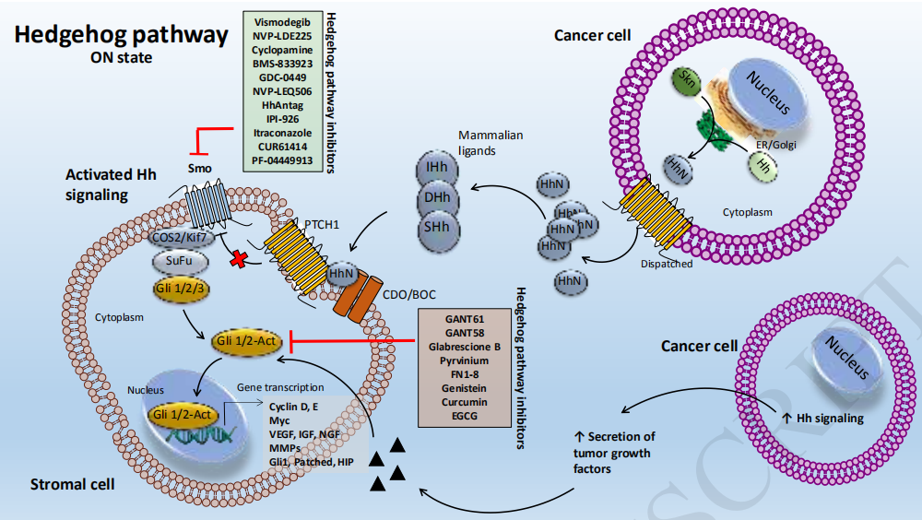
Hedgehog Signaling Pathway
参考文献：
Cell. 2000 Jan 21;100（2）:185-188.
BMC Dev Biol. 2002 Mar 19;2:4.
Nat Rev Genet. 2011 Jun;12（6）:393-406.
Pharmacological Research. 2019 Mar 141:466–480.

通路名称 | Cell cycle signaling pathway
通路解析 | 细胞周期包括调控细胞的生长、复制和分裂。细胞周期包括四个不同的阶段:G1期、S期、G2期和M期。细胞周期调控(激活和抑制)依赖于特定的细胞周期检查点，防止异常的细胞周期激活和持续。例如，G2/M检查点确保含有受损DNA的细胞不会进入有丝分裂。这些细胞周期检查点由CDK+cyclin结合对协同作用控制，包括CDK4/6+cyclin D、 RB1/E2F、CDK2+cyclin E、 CDK2+cyclin A、CDK1+cyclin A、 CDK1+cyclin B。
基因列表
TP53 ATM ABL1 ATR CCND1 CCND2 CCND3 CCNE1 CDK4 CDK6 CDKN1A CDKN1B CDKN2A CDKN2B CDKN2C CHEK1 CHEK2 CREBBP E2F3 EP300 GSK3B MDM2 MYC PRKDC RAD21 RB1 SMAD2 SMAD3 SMAD4 STAG2

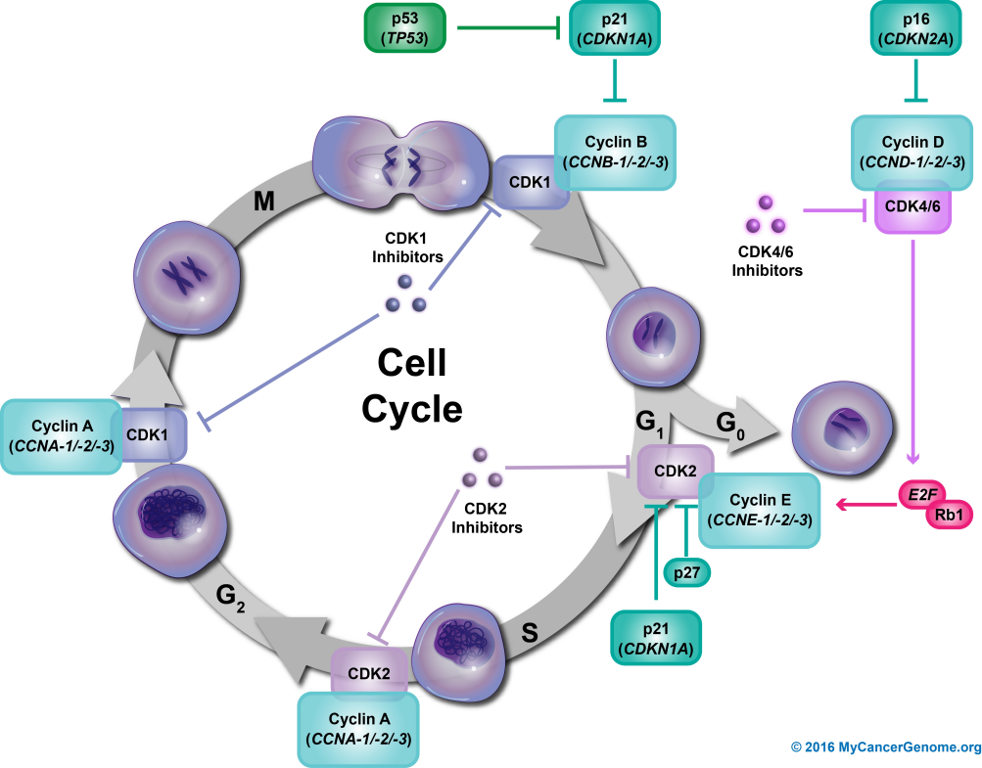

Cell cycle signaling pathway

参考文献：
https://www.mycancergenome.org/

通路名称 | Apoptosis signaling pathway
通路解析 | 细胞凋亡是细胞程序性死亡。细胞凋亡包括促进细胞死亡的外源性和内源性通路。外源性通路是由细胞外发生的事件触发的FAS配体/FAS受体介导的通路，这种结合通过caspase级联诱导细胞凋亡。。内源性通路由细胞内事件触发，该通路的激活是由线粒体中的BCL-2家族蛋白启动的。线粒体活化将促凋亡蛋白释放到细胞醇中，导致caspase级联诱导细胞死亡。细胞内事件包括细胞内毒素、病毒感染、自由基、辐射或DNA损伤引起的细胞内应激。
基因列表
TP53 ATM KRAS AKT1 AKT2 AKT3 BBC3 BCL2 BCL2L1 BCL2L11 BIRC3 CASP8 FAS HRAS JUN MAP2K1 MAP2K2 MAP3K14 MAPK1 MAPK3 NRAS NTRK1 PARP1 PDPK1 PIK3CA PIK3CB PIK3CD PIK3CG PIK3R1 PIK3R2 PIK3R3 PMAIP1 RAF1 SPTA1 TRAF2 XIAP

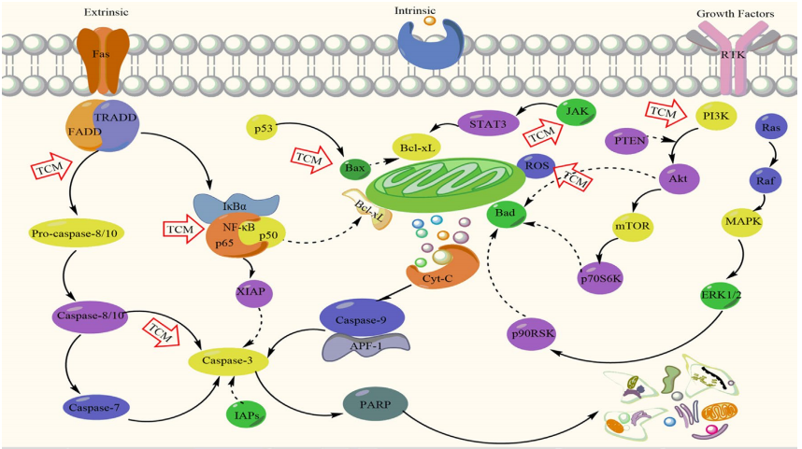
Apoptosis signaling pathway

参考文献：
Frontiers in Pharmacology.2019 July 12;10:758.
https://www.mycancergenome.org/

通路名称 | DNA damage/repair signaling pathway
通路解析 | DNA损伤可能由内源因素（如复制错误、氧化脱氨和活性氧种类）和外源因素（如紫外线和辐射）共同造成。DNA修复过程包括DNA损伤的识别和随后的修复过程，包括核苷酸切除修复、碱基切除修复、非同源末端连接以及根据DNA损伤类型的同源重组（单链DNA断裂vs.双链DNA断裂）。如果DNA损伤无法修复，细胞将经历细胞周期停滞、衰老或程序性细胞死亡。
基因列表
TP53 ATM ATRX ATR BARD1 BAX BCL6 BLM BRCA2 BRCA1 BRIP1 C11orf30 CCND1 CCND2 CCND3 CCNE1 CDK1 CDK12 CDK2 CDK4 CDK5 CDK6 CDKN1A CDKN2A CHD2 CHD4 CHEK1 CHEK2 DPYD DOT1 ETV6 EZH2 FANCA FANCC FANCD2 FANCE FANCF FANCG FANCL FANCM FAS FOXO1 KDM5C KDM6A KMT2C MDM2 MDM4 MLH1 MRE11A MSH2 MSH3 MSH6 MUTYH NBN NPM1 NSD1 PALB2 PARP1 PMS1 PMS2 POLD1 PRDM1 PRKDC PTEN RAD50 RAD51 RAD51C RAD51D RANBP2 REL RRM1 RUNX1T1 SMARCA4 SOD2 STAG2 SF3B1 TMPRSS2 TSC2 U2AF1 XRCC1 ZNF703 WRN XPA XPC RECQL4 BUB1 DDB2 FANCB FANCI SLX4

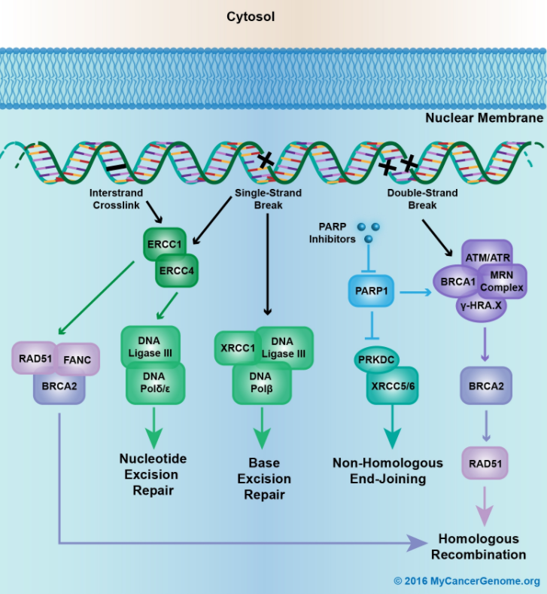
DNA damage/repair signaling pathway

参考文献：
https://www.mycancergenome.org/
通路名称 | Chromatin remodeling/DNA methylation
通路解析 | 染色质重塑过程促进染色质结构的协调调整，以便于进入DNA的浓缩区域，激活基因转录和控制基因表达。染色质重塑是通过组蛋白修饰实现的，例如DNA甲基化。目前，已在多种肿瘤细胞中发现存在甲基化等调控异常。 同时研究表明，几乎所有类型的人类肿瘤中都存在表观遗传上的异常，这种改变可导致DNA结构功能的改变、非必需重复序列的转录、基因的异常活化、染色体复制调控机制的破坏以及抑制肿瘤发生和演进基因（其中涉及到经典的抑癌基因、肿瘤演进过程中的转录因子、组织重塑基因、DNA修复基因、细胞周期调控基因、抗凋亡基因以及在肿瘤发生中阻止异常发育通路活化的基因）的异常沉默等。
基因列表
ARID1A AR IDH1 ARID1B ARID2 ASXL1 ATRX BCOR CREBBP DAXX DNMT1 DNMT3A EP300 EZH2 GATA3 H3F3A HIST1H3B IDH2 KDM5C KDM6A KLF4 MEN1 KMT2C KMT2D NCOR1 PAX5 PBRM1 PRDM1 RUNX1 SETD2 SETBP1 SF3B1 SMARCA4 SMARCB1 SPOP SRSF2 TET2 U2AF1 WT1

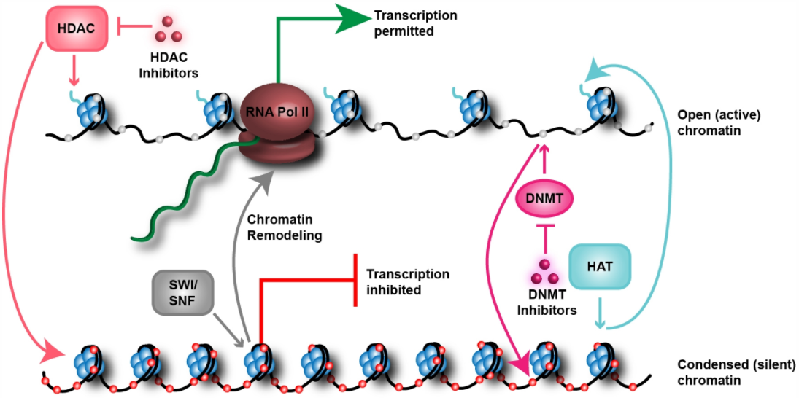
Chromatin remodeling/DNA methylation

参考文献：
Science, 2013, 339(6127):1546-1558.
Nature Reviews Molecular Cell Biology, 2012, 13(8):524-535.
https://www.mycancergenome.org/

4. 基因检测列表
Gene List for MLseq (n=329)
ABCB1 | ABL1 | AKT1 | ALDH1A1 | ALK | APC | AR
ARAF | AREG | ARID1A | ASXL1 | ATIC | ATM | ATR
ATRX | AXIN1 | B2M | BAP1 | BARD1 | BCL2 | BCL2L11
BLM | BMPR1A | BRAF | BRCA1 | BRCA2 | BRD4 | BRIP1
BTK | C8orf34 | CARD11 | CBL | CBR3 | CCND1 | CCND2
CCNE1 | CD274 | CD276 | CD28 | CD36 | CD70 | CD74
CD79A | CD79B | CDA | CDH1 | CDH11 | CDK12 | CDK4
CDK6 | CDKN2A | CDKN2B | CEP72 | CHEK1 | CHEK2 | CIC
CREBBP | CRKL | CSF3R | CTLA4 | CTNNB1 | CXCL12 | CYP19A1
CYP2D6 | CYP2E1 | DCK | DDR2 | DEK | DNMT3A | DOK5
DPYD | DYNC2H1 | EGFR | EP300 | EP400 | EPAS1 | EPCAM
EPHA2 | ERBB2 | ERBB3 | ERBB4 | ERCC1 | ERCC2 | ERRFI1
ESR1 | ESR2 | ETS1 | ETV1 | ETV4 | EZH2 | FAM175A
FANCA | FANCC | FANCD2 | FANCE | FANCF | FANCG | FANCI
FANCL | FANCM | FAT1 | FBXW7 | FGF1 | FGF19 | FGF3
FGF4 | FGFR1 | FGFR2 | FGFR3 | FH | FLCN | FLT1
FLT3 | FOXL2 | FOXO1 | GALNT12 | GALNT14 | GATA3 | GGH
GLI1 | GNAQ | GNAS | GSTM1 | GSTP1 | H3F3A | HIF1A
HIST1H1B | HIST1H1C | HIST1H1D | HIST1H1E | HIST1H2AC | HIST1H2AG | HIST1H2AL
HIST1H2AM | HIST1H2BC | HIST1H2BD | HIST1H2BG | HIST1H2BJ | HIST1H2BK | HIST1H2BO
HIST1H3A | HIST1H3B | HIST1H3C | HIST1H3D | HIST1H3E | HIST1H3F | HIST1H3G
HIST1H3H | HIST1H3I | HIST1H3J | HIST1H4I | HIST2H3C | HIST2H3D | HIST3H3
HLA-A | HLA-B | HLA-C | HLA-DPA1 | HLA-DPB1 | HLA-DQA1 | HLA-DQB1
HLA-DRB1 | HLA-DRB5 | HLA-G | HNF1A | HOXB13 | HRAS | HSP90AA1
HSP90AB1 | IDH1 | IDH2 | IGF1R | IL10 | IL2 | IL21R
IL7R | IRS1 | JAK1 | JAK2 | JAK3 | JUN | KAT6A
KDM6A | KDR | KEAP1 | KEL | KIT | KMT2A | KRAS
LBP1B | LRP1B | MAP2K1 | MAP2K2 | MAPK1 | MAPK3 | MDM2
MDM4 | MED12 | MET | MLH1 | MLH3 | MPL | MRE11A
MSH2 | MSH3 | MSH6 | MTHFR | MTOR | MTRR | MYC
MYCN | MYD88 | MYH11 | MYH9 | NBN | NCOA1 | NCOA2
NCOA3 | NCOR1 | NF1 | NF2 | NFE2L2 | NOTCH1 | NOTCH2
NPM1 | NQO1 | NRAS | NRG1 | NSD1 | NSD2 | NT5C3A
NTRK1 | NTRK2 | NTRK3 | PALB2 | PBRM1 | PDCD1LG2 | PDGFB
PDGFRA | PDGFRB | PIK3CA | PIK3R1 | PIM1 | PMS1 | PMS2
POLD1 | POLE | PPP2R2A | PTCH1 | PTCH2 | PTEN | PTPN11
PTPRT | RAD21 | RAD50 | RAD51 | RAD51B | RAD51C | RAD51D
RAD52 | RAD54B | RAD54L | RAF1 | RARA | RB1 | RBM10
RECQL4 | RET | ROS1 | RRM1 | RUNX1 | SDHB | SDHC
SEMA3C | SETD2 | SF3B1 | SHH | SLC19A1 | SLC22A12 | SLC28A3
SLC29A1 | SLCO1B1 | SLIT2 | SMAD4 | SMARCA1 | SMARCA2 | SMARCA4
SMARCB1 | SMO | SOD2 | SRC | STAG1 | STAG2 | STK11
SYK | TCF7L2 | TEK | TERC | TERT | TGFBR1 | TMEM127
TNFAIP3 | TOP2A | TP53 | TP53BP1 | TP63 | TSC1 | TSC2
TSHR | U2AF1 | UGT1A1 | UMPS | VEGFA | VHL | WHSC1
WHSC1L1 | WRN | XPC | XRCC1 | XRCC2 | XRCC3 | YAP1
YES1 | ZFHX3 | ZNF217 | ZNF278 | ZNF521 | ZNF703 | ZRSR2

- 参考文献

- NCT02576444 https://clinicaltrials.gov.

- NCT03842228 https://clinicaltrials.gov.
- NCT04633902 https://clinicaltrials.gov.

- NCT04276376 https://clinicaltrials.gov.

- NCT04985721 https://clinicaltrials.gov.

- NCT02465060 https://clinicaltrials.gov.

本次检测质控结果
质控项 | 质控结果
核酸提取与质量控制 | 合格
文库构建与质量控制 | 合格
上机测序与质量控制 | 合格
数据分析与质量控制 | 合格
*质控结果分为“合格”和“风险”两个等级，质控结果“风险”可能会影响检测结果的可靠性。
高通量测序检测方法说明
本检测基于高通量基因测序平台，对肿瘤基因四种变异类型（包括点突变、小片段的插入缺失、拷贝数变异和目前已知的融合基因）进行检测，并结合自主研发的变异检测软件Detex进行分析，兼具准确性与全面性，提供最全面可信的检测结果。本报告所采用的注释软件及数据库版本号：注释软件annovar（单独开发程序进行补充，2018.04.16）、参考基因组（GRCh37）、1000G（2015.08.24）、dbSNP（151）、clinvar（2020.03.16）、EXAC（0.3.1）、cosmic（2020.05.27）、SIFT/LRT/MT/PhyloP /PolyPhen2_HDIV/PolyPhen2_HVAR（2018.09.21）、Esp6500（2014.12.22）、gnomad211_exome（v2.1.1）、gnomad211_genome（v2.1.1）。
高通量测序局限性
1. 肿瘤具有异质性，利用小块组织检测到的变异可能无法完全反映病灶部位全部细胞变异情况，并且可能与血液循环DNA检测结果存在一定的差异。
2. 血浆中循环肿瘤DNA源自病灶部位细胞释放入血液，并非所有病变细胞的变异都能释放入血，因此血浆中可检测到的变异可能无法完全反映病灶部位全部细胞变异情况。
3. 部分患者不存在明确的靶向药物对应的基因突变，所以并非所有受检者都可以找到对应靶向药物或明确耐药机制。
4. 检测范围外的基因变异和/或药物间相互作用等非基因变异因素均可能影响药物效果等临床表型。
5. 部分基因与药物对应关系，目前仅限于临床试验科学研究阶段，尚未进入临床指南，需临床医生酌情参考。

脉络医学检验简介
脉络医学检验有限公司（以下简称脉络医学检验）是一家以精准医学为导向，以二代测序、数字PCR和医学人工智能为技术核心，集研发、生产和检验服务为一体的创新型高科技医疗机构。脉络医学检验秉承精准、卓越、诚信、为民的企业精神，以科技服务人类健康为宗旨，以打造国际一流的精准医疗大平台为目标，不断创新并努力成为国际一流的一站式精准医疗专业服务机构。
脉络医学检验位于天津市南开区凌奥创意产业园，拥有7000平方米实验室，配备了国际先进的研发设备，基于PCR、FISH和二代测序技术组建了一流的生物医学分析软硬件平台，拥有国际领先水平的分子诊断及病理检测平台，涵盖基因组学、转录组学、蛋白组学、免疫组学及代谢组学等技术领域。
脉络医学检验以癌症诊疗为核心，检测服务覆盖肿瘤全周期，包括肿瘤遗传风险评估、早期筛查、诊断分型、用药指导、预后评估、复发监测等。脉络医学检验不断进行技术创新和产品优化，联合全国知名医疗机构、高校和企业，整合科学研究、产业开发和临床应用资源，助力我国肿瘤精准医学的发展。


地址：天津市南开区凌奥创意产业园三期二号综合楼脉络大厦
电话：022-87190699
邮箱：marvel@marvelbio.com
网站：www.marvelbio.com



